

计算机网络课程
实验报告

学 号 09019204

姓 名 曹邹颖

东南大学计算机科学与工程学院
二0 二1 年 12 月
目录
实验一 应用层 2
一． 实验内容 2
二． 实验步骤与分析 2
1. Wireshark实验 2
(1) HTTP协议分析 2
(2) DNS协议分析 5
2. curl命令测试 8
3. telnet命令测试get命令 9
4. telnet命令测试SMTP服务 10
5. tracert命令测试 12
6. nslookup查询 12
三． 实验体会 13

实验二 TCP协议分析 14
一． 实验内容 14
二． 实验步骤与分析 14
1. 分析TCP三次握手与四次挥手报文 14
2. 分析一个TCP 报文 18
三． 实验体会 20

实验一 应用层
- 实验内容
- 学会使用Wireshark抓包软件，会使用过滤器
- 学习Wireshark基本操作：重点掌握捕获过滤器和显示过滤器。分析HTTP和DNS协议
- 测试curl命令，访问一个web页面。（选做）（已做）
- 利用telnet命令测试get命令，访问www.baidu.com。（选做）（已做）
- 利用telnet命令测试SMTP服务，解析其过程。（选做）（已做）
- 测试tracert命令，并解析其过程。
- 使用nslookup查询域名信息，简要分析。

- 实验步骤与分析

Wireshark实验

HTTP协议分析
- 打开Wireshark设置过滤器：http and ip.addr == 121.248.58.11
121.248.58.11是使用nslookup命令查询的东南大学图书馆网站的IP地址。
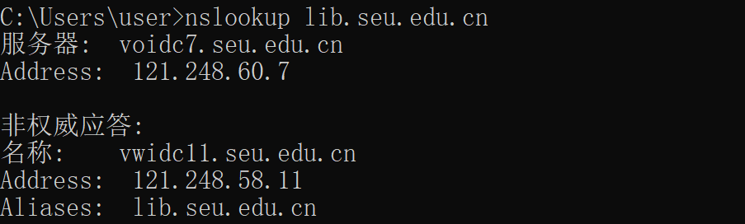
- 打开浏览器访问东南大学图书馆网站lib.seu.edu.cn, 浏览器打开网址开始抓包
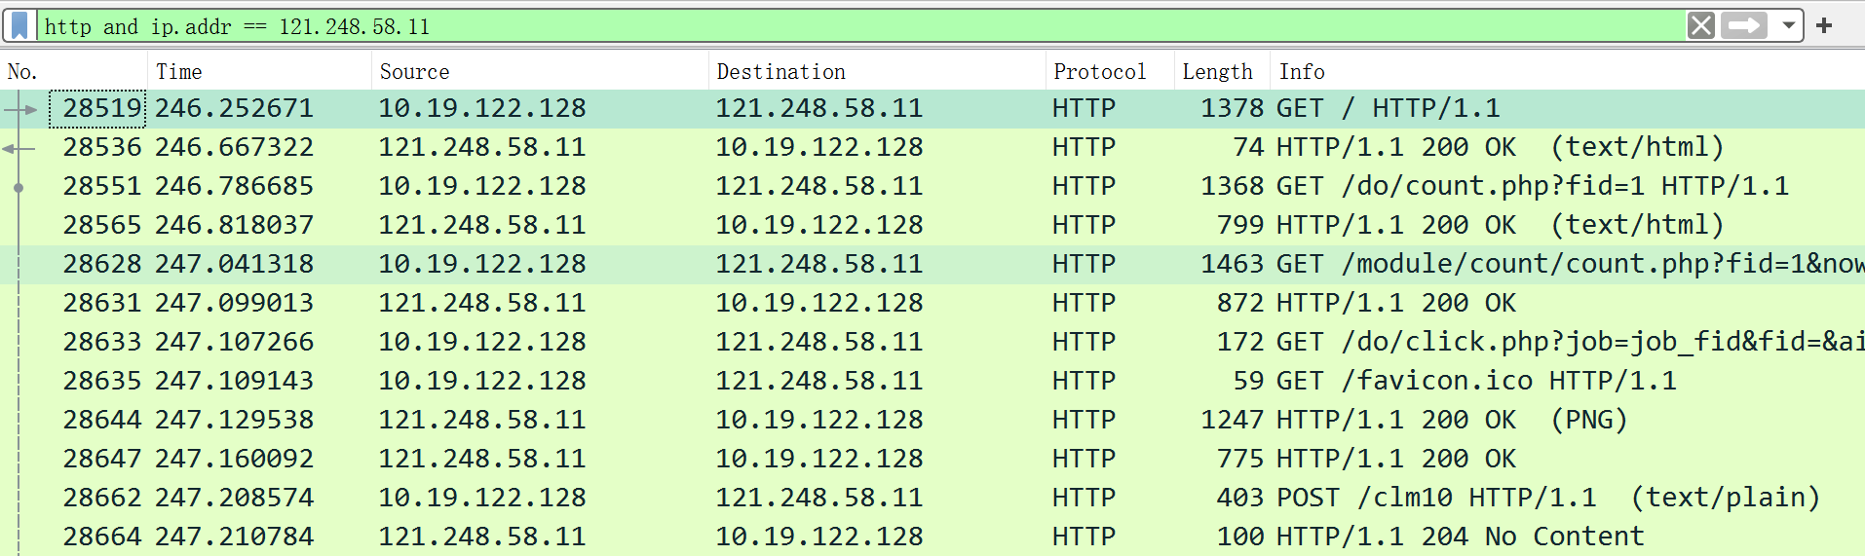
- 这里，我以HTTP-GET数据包为例分析HTTP协议。
选取第一个客户端向服务器发送的HTTP请求包以及其对应的HTTP响应包分析。
在开始分析之前，我修改显示过滤器为：ip.addr == 121.248.58.11

由此可见，HTTP工作流程为客户端通过TCP 三次握手与服务器建立连接，TCP 建立连接成功后，开始向服务器发送HTTP 请求。
开始分析第一个HTTP请求包：
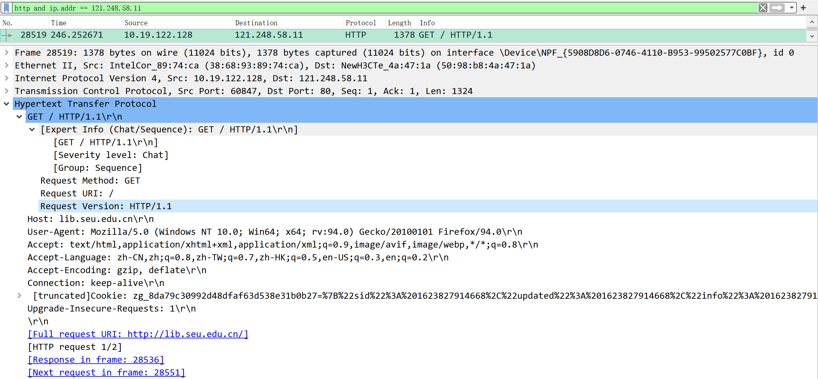
对照HTTP请求报文的格式，逐句分析：
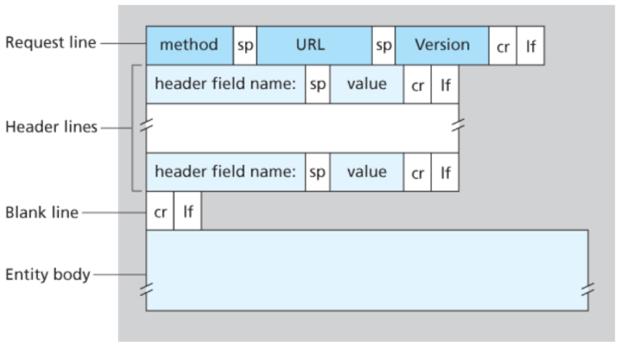
GET / HTTP/1.1\r\n 为请求行信息
[Expert Info (Chat/Sequence): GET / HTTP/1.1\r\n] 为专家信息
[GET / HTTP/1.1\r\n]
[Severity level: Chat]
[Group: Sequence]
Request Method: GET 表示请求方法为GET
Request URI: / 表示请求的URI
Request Version: HTTP/1.1 表示请求的版本为HTTP/1.1
Host: 1ib.seu.edu.cn\r\n 表示请求的主机为东南大学图书馆网站
User-Agent: Mozilla/5.0 (Windows NT 10.0; Win64; x64; rv:94.0) Gecko/20100101 Firefox/94.0\r\n 为浏览器类型
Accept: text/html,application/xhtml+xml,application/xml;q=0.9,image/avif,image/webp, */*;q=0.8\r\n 表示请求的类型
Accept-Language: zh-CN,zh;q=0.8,zh-TW;q=0.7,zh-HK;q=0.5,en-US;q=0.3,en;q=0.2 \r\n 表示请求语言
Accept-Encoding: gzip, deflate\r\n 表示请求的编码格式
Connection: keep-alive\r\n 表示使用持久连接
\r\n 表示空行
[Full request URI: http://1ib.seu.edu.cn/] 表示请求的URI为http://1ib.seu.edu.cn/
HTTP request 1/2
[Response in frame: 28536] 表示应答是第28536帧
[Next request in frame: 28551] 表示下一个请求是第28551帧
开始分析第一个HTTP响应包：
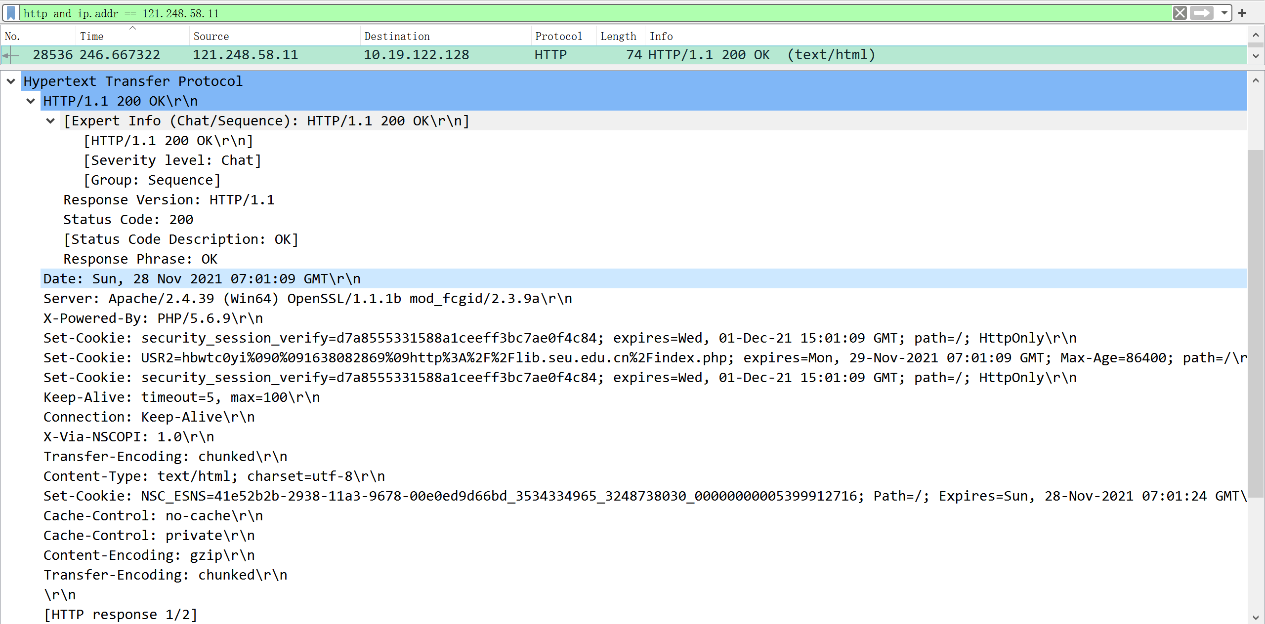
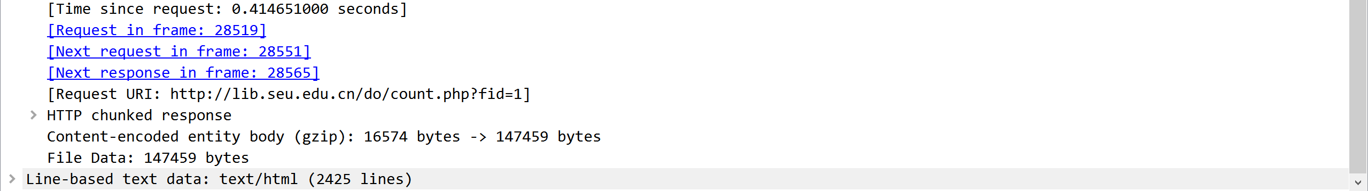
对照HTTP响应报文的格式，逐句分析：
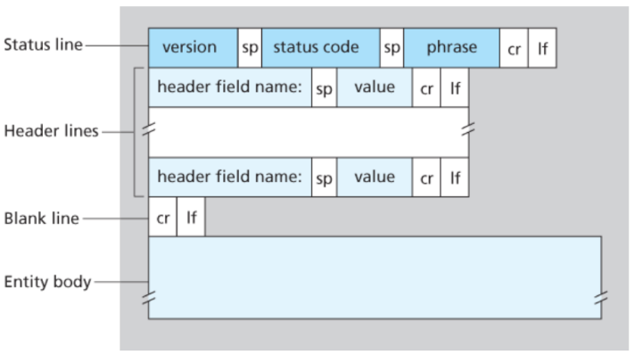
HTTP/1.1 200 OK\r\n 为响应行信息
[Expert Info (Chat/Sequence): HTTP/1.1 200 OK\r\n] 为专家信息
[HTTP/1.1 200 OK\r\n] 为HTTP响应信息，响应码为200
[Severity level: Chat]
[Group: Sequence]
Request Version: HTTP/1.1 为请求版本
Status Code: 200 为状态码
Response Phrase: OK 为响应短语
Date: Sun, 28 Nov 2021 07:01:09 GMT\r\n表示消息发送的时间
Server: Apache/2.4.39 (Win64) OpenSSL/1.1.1b mod_fcgid/2.3.9a\r\n表示服务器类型
X-Powered-By: PHP/5.6.9\r\n表示网站是用PHP开发的
Set-Cookie: security_session_verify=d7a8555331588a1ceeff3bc7ae0f4c84; expires= Wed, 01-Dec-21 15:01:09 GMT; path=/; HttpOnly\r\n设置HTTP Cookie
Set-Cookie: USR2=hbwtc0yi%090%091638082869%09http%3A%2F%2Flib.seu.edu. cn%2Findex.php; expires=Mon, 29-Nov-2021 07:01:09 GMT; Max-Age= 86400; path=/\r\n
Set-Cookie: security_session_verify=d7a8555331588a1ceeff3bc7ae0f4c84; expires= Wed, 01-Dec-21 15:01:09 GMT; path=/; HttpOnly\r\n
Keep-Alive: timeout=5, max=100\r\n过期时间5秒，最多一百次请求强制断掉连接
Connection: Keep-Alive\r\n表示使用持久连接
X-Via-NSCOPI: 1.0\r\n
Transfer-Encoding: chunked\r\n 使用分块编码的编码传输
Content-Type: text/html; charset=utf-8\r\n 表示响应的内容类型
Set-Cookie: NSC_ESNS=41e52b2b-2938-11a3-9678-00e0ed9d66bd_3534334965_ 3248738030_00000000005399912716; Path=/; Expires=Sun,
28-Nov-2021 07:01:24 GMT\r\n
Cache-Control: no-cache\r\n 缓存控制
Cache-Control: private\r\n
Content-Encoding: gzip\r\n表示实体数据的压缩格式
Transfer-Encoding: chunked\r\n
\r\n表示空行
[HTTP response 1/2] 为HTTP响应
[Time since request: 0.414651000 seconds] 为响应使用的时间
[Request in frame: 28519] 表示请求的帧号为28519
[Next request in frame: 28551] 表示下一个请求的帧号28551
[Next response in frame: 28565] 表示下一个响应的帧号是28565
[Request URI: http://lib.seu.edu.cn/do/count.php?fid=1] 表示请求的URI
HTTP chunked response
Data chunk (6357 octets)
Data chunk (7709 octets)
Data chunk (2508 octets)
End of chunked encoding
\r\n
Content-encoded entity body (gzip): 16574 bytes -> 147459 bytes内容编码（gzip）
File Data: 147459 bytes
Line-based text data: text/html (2425 lines) 表示基于行的文本数据

DNS协议分析
- 打开Wireshark设置过滤器：dns
- 打开浏览器访问领英www.linkedin.com, 浏览器打开网址开始抓包
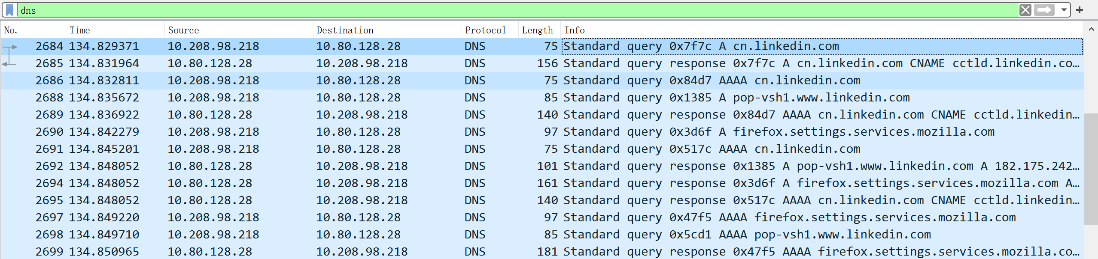
- 这里，我选取客户端向本地DNS服务器发送的第一个查询报文以及其对应的回答报文分析。
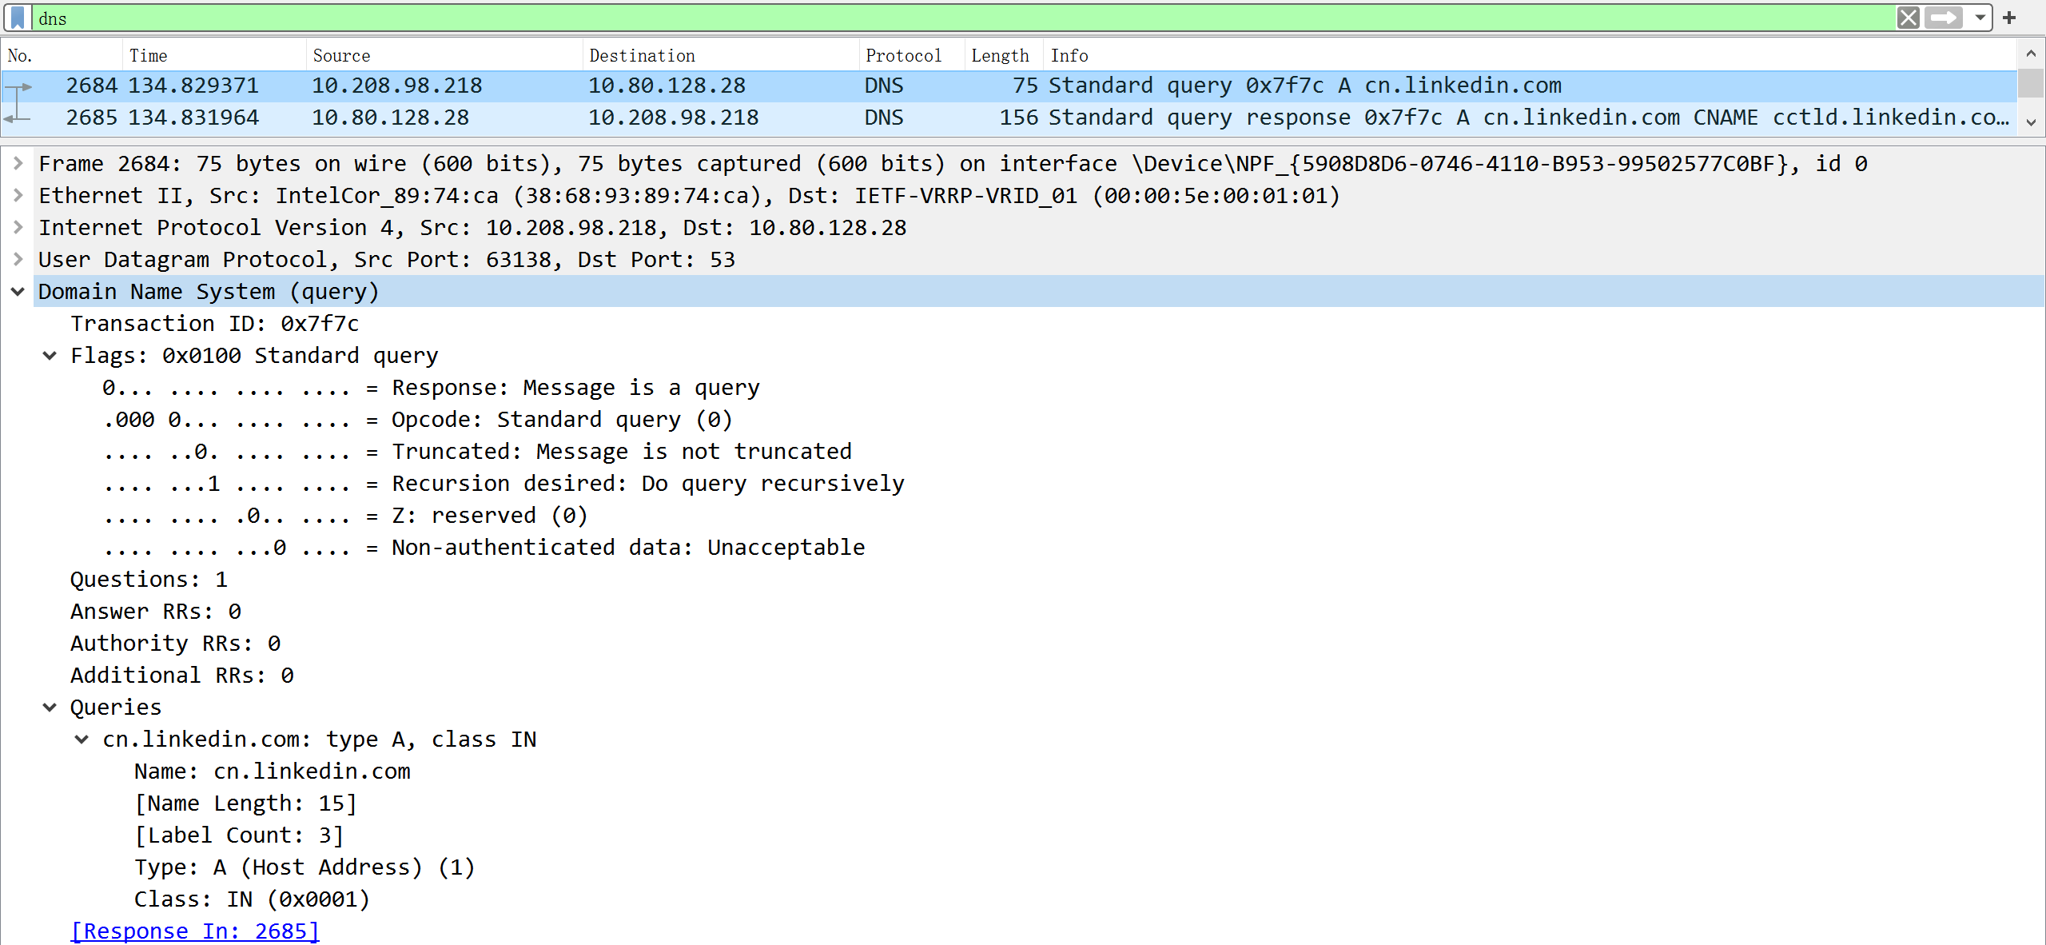
首先，DNS只有两种报文：查询报文、回答报文，两者有着相同格式，如下：
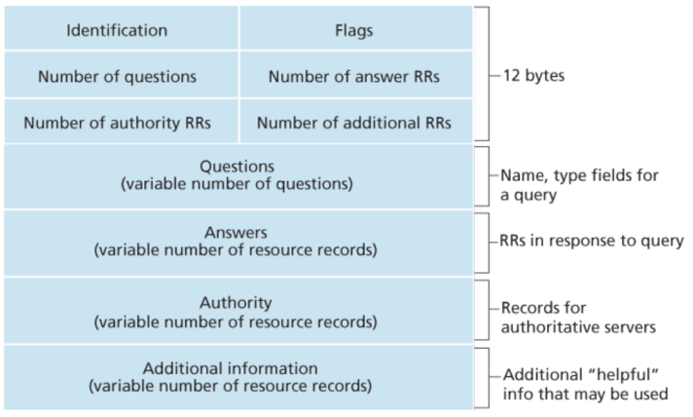
开始分析DNS查询报文：
Transaction ID: 0x7f7c 标识字段，用于辨别DNS回答报文是哪个查询报文的响应
Flags: 0x0100 Standard query 递归请求
0... .... .... .... = Response: Message is a query 0表示查询
.000 0... .... .... = Opcode: Standard query (0) 表示查询或响应类型，0表示标准
.... ..0. .... .... = Truncated: Message is not truncated 截断，0表示没有发生截断
.... ...1 .... .... = Recursion desired: Do query recursively 是否希望得到递归回答
.... .... .0.. .... = Z: reserved (0) 保留字段
.... .... ...0 .... = Non-authenticated data: Unacceptable保留字段
Questions: 1 问题数
Answer RRs: 0 资源记录数
Authority RRs: 0 授权资源记录数
Additional RRs: 0 额外资源记录数
Queries 查询或者响应的正文部分
cn.linkedin.com: type A, class IN
Name: cn.linkedin.com 查询名称
[Name Length: 15]
[Label Count: 3]
Type: A (Host Address) (1) 查询类型，这里是主机A记录
Class: IN (0x0001) 类，IN表示Internet数据,通常为1
[Response In: 2685]
接着，分析DNS回答报文：
可以看到和查询报文相比，回答报文多出了一个Answers字段，同时Flags字段每一位都有定义。可见，Flags中Answer RRs为4说明对应的Answers字段中将会出现4项解析结果。
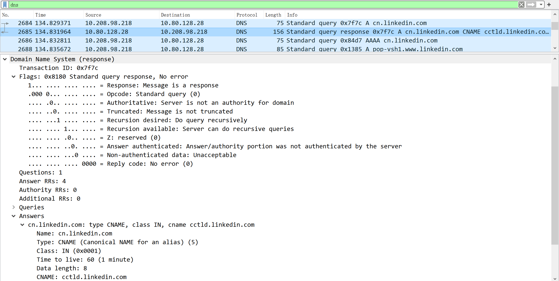
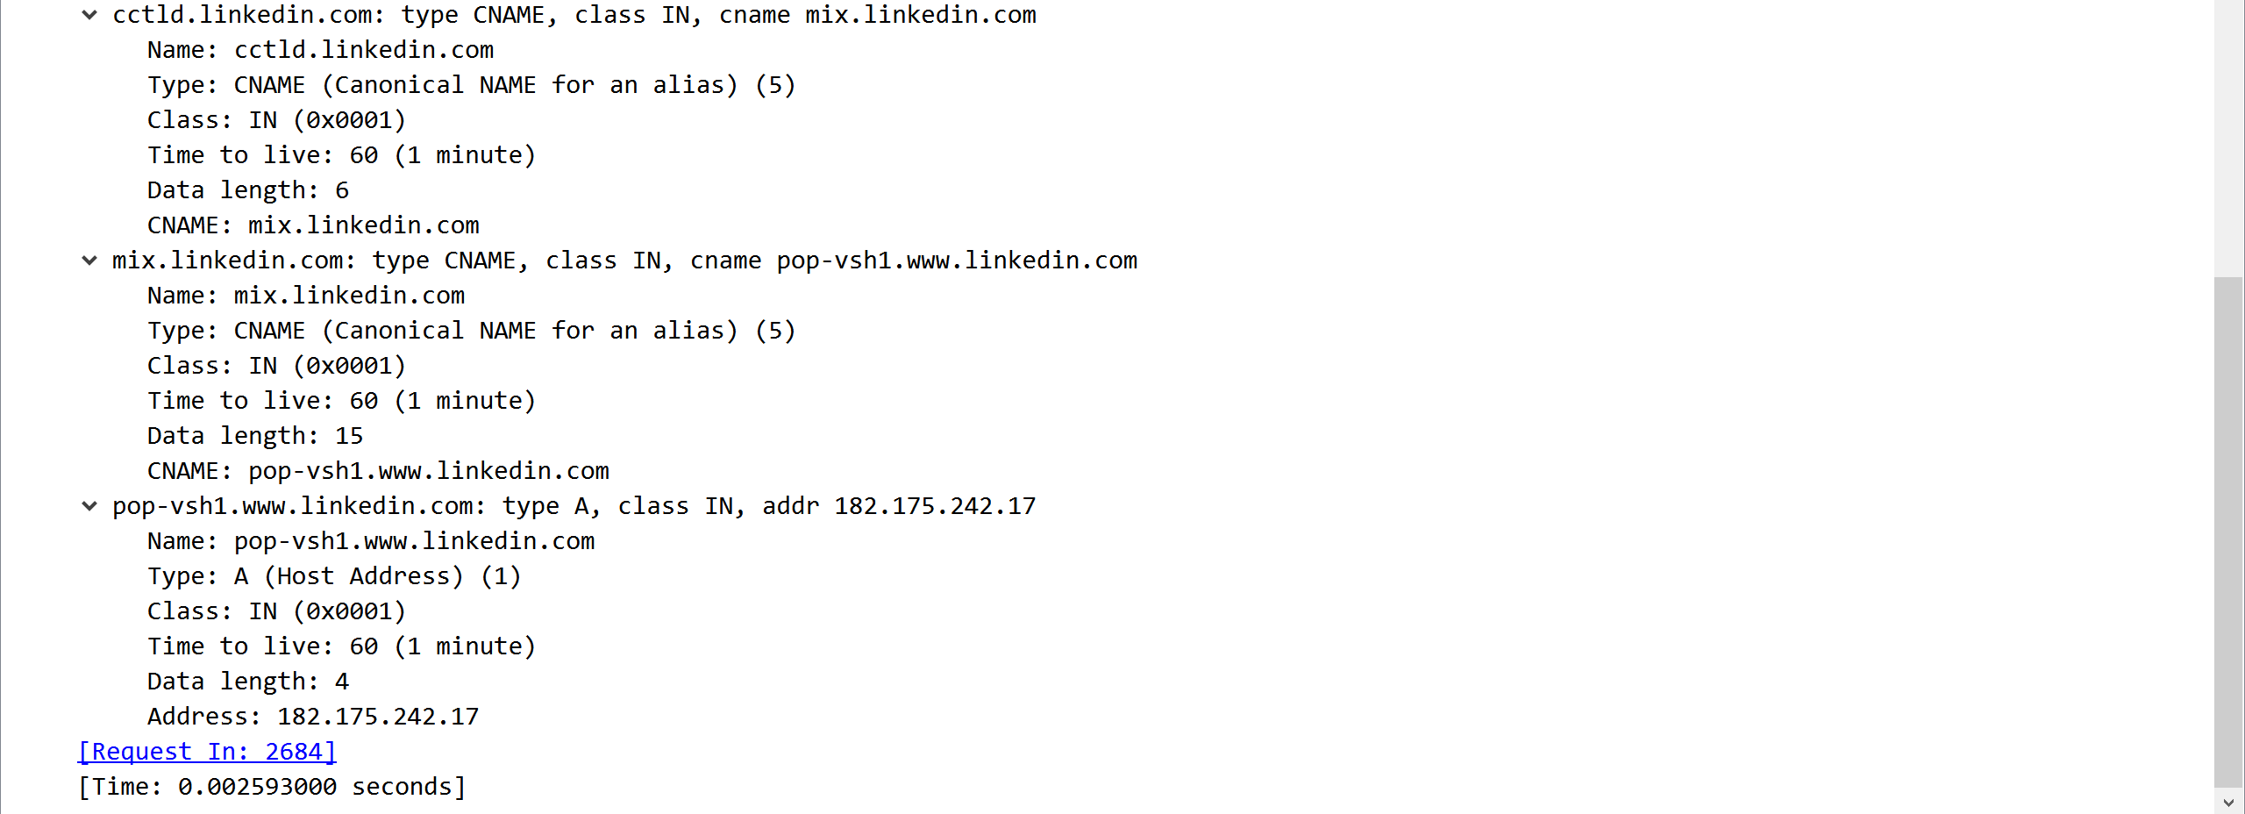
Transaction ID: 0x7f7c标识字段，可见该回答报文是上面查询报文的响应
Flags: 0x8180 Standard query response, No error
1... .... .... .... = Response: Message is a response 1 表示回答
.000 0... .... .... = Opcode: Standard query (0) 表示查询或响应类型，0表示标准
.... .0.. .... .... = Authoritative: Server is not an authority for domain 表示服务器不 是所请求名字的权威DNS服务器
.... ..0. .... .... = Truncated: Message is not truncated截断，0表示没有发生截断
.... ...1 .... .... = Recursion desired: Do query recursively 表示对应的查询报文是 递归请求
.... .... 1... .... = Recursion available: Server can do recursive queries表示递归可用
.... .... .0.. .... = Z: reserved (0) 保留字段
.... .... ..0. .... = Answer authenticated: Answer/authority portion was not authenticated by the server保留字段
.... .... ...0 .... = Non-authenticated data: Unacceptable 保留字段
.... .... .... 0000 = Reply code: No error (0) 返回码表示响应的差错状态
Questions: 1 问题数
Answer RRs: 4 回答数
Authority RRs: 0 授权资源记录数
Additional RRs: 0额外资源记录数
Queries 同查询报文处，故折叠
Answers 回答问题区域字段
cn.linkedin.com: type CNAME, class IN, cname cctld.linkedin.com资源记录，
类型CNAME表示能够向请求主机提供一个主机名对应的规范主机名
Name: cn.linkedin.com 主机别名
Type: CNAME (Canonical NAME for an alias) (5)
Class: IN (0x0001)
Time to live: 60 (1 minute) 表示该资源记录的生命周期 Data length: 8资源数据长度
CNAME: cctld.linkedin.com
cctld.linkedin.com: type CNAME, class IN, cname mix.linkedin.com
Name: cctld.linkedin.com
Type: CNAME (Canonical NAME for an alias) (5)
Class: IN (0x0001)
Time to live: 60 (1 minute)
Data length: 6
CNAME: mix.linkedin.com
mix.linkedin.com: type CNAME, class IN, cname pop-vsh1.www.linkedin.com
Name: mix.linkedin.com
Type: CNAME (Canonical NAME for an alias) (5)
Class: IN (0x0001)
Time to live: 60 (1 minute)
Data length: 15
CNAME: pop-vsh1.www.linkedin.com
pop-vsh1.www.linkedin.com: type A, class IN, addr 182.175.242.17 资源记录，
类型A表示提供了标准的主机名到IP地址的映射
Addr(资源数据)：返回的IP地址
Name: pop-vsh1.www.linkedin.com
Type: A (Host Address) (1)
Class: IN (0x0001)
Time to live: 60 (1 minute)
Data length: 4
Address: 182.175.242.17
[Request In: 2684]
[Time: 0.002593000 seconds]

curl命令测试
curl全写是：CommandLine Uniform Resource Locator， 命令行统一资源定位器，是使用命令行访问网页URL的工具。
测试：
cmd中输入：curl www.baidu.com
稍好片刻，终端会返回Web网站的响应源代码，效果如下:
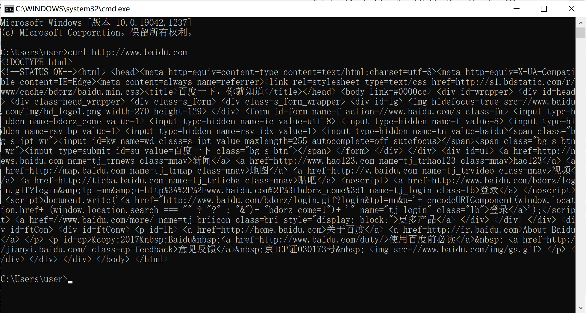

telnet命令测试get命令
- 用win+r打开cmd
- 在cmd中执行telnet www.baidu.com 80， 然后可以看到一个黑色的框框
- 按 ctrl + ] 退出，结果为：
欢迎使用 Microsoft Telnet Client
Escape 字符是 'CTRL+]'
Microsoft Telnet>
- 按enter, 进入到输入框
- 输入如下内容（有时间限制，因此先写好然后整体拷贝进去）
GET /index.html HTTP/1.1
Host: www.baidu.com
- 连续按两下enter键盘， 得到结果如下：
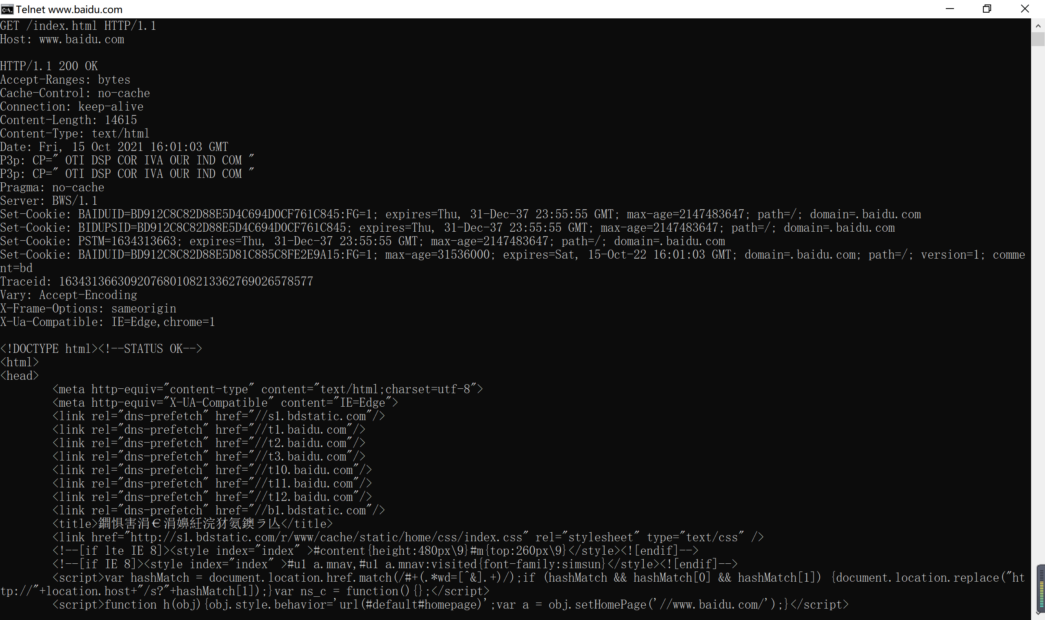

telnet命令测试SMTP服务
- cmd中输入：telnet smtp.qq.com 25
客户端TCP连接邮件服务器25 端口，如下图：
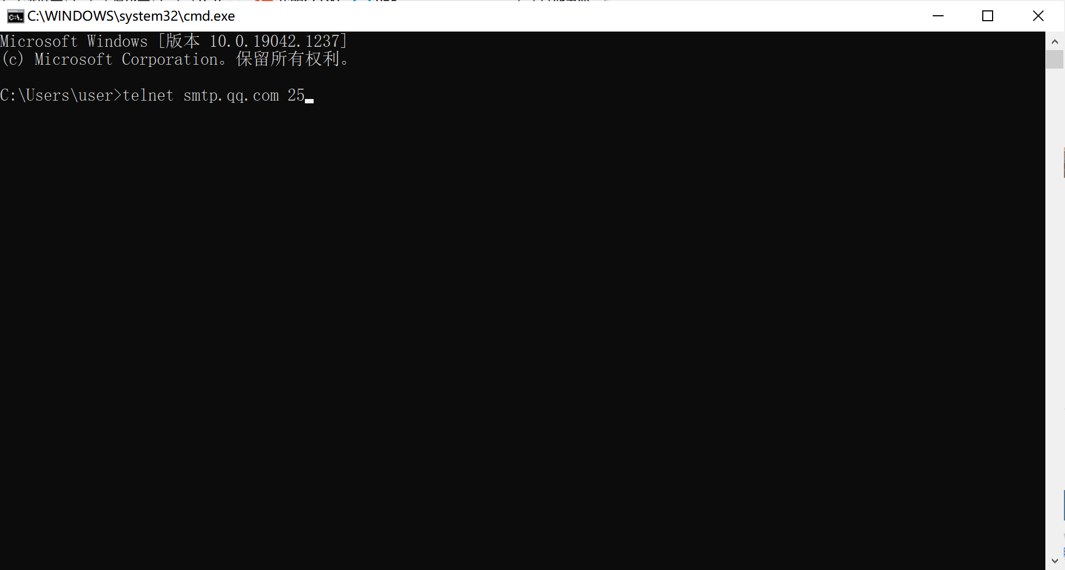
- 三次握手以后，连接建立成功，SMTP服务器（邮件服务器S）发送服务就绪信息，这里220代表服务就绪，后接服务器的主机名；
- 客户端通过helo命令向服务器表明身份，交代自己认证SMTP服务器的域名，这里采用我自己的QQ邮箱；
- 如果身份有效，则服务器进入等待认证状态，下面三行是QQ邮箱发送的内容；
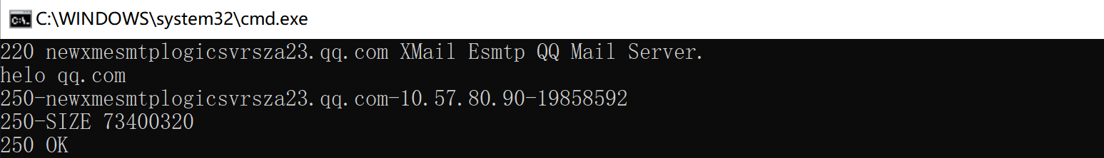
- 客户端发送auth login，向服务器请求认证；
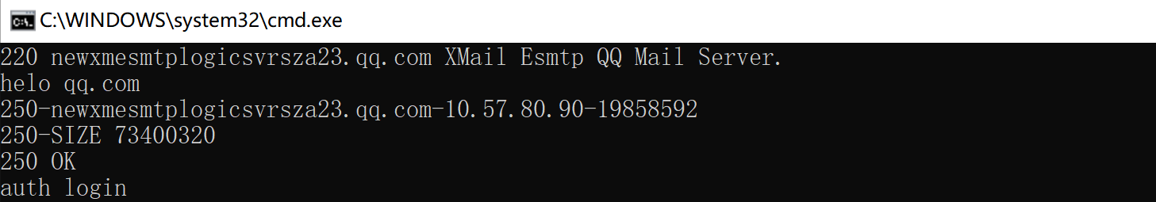
- 如果认证请求合理，服务器将进入等待用户输入状态，这里334表示等待客户端输入，VXNlcm5hbWU6表示等待输入用户名；
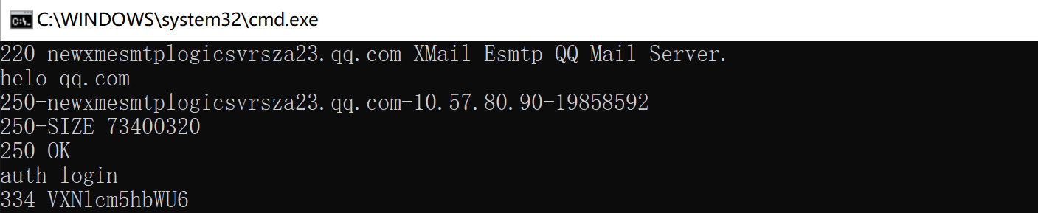
- 客户端向服务器发送Base64编码后的QQ邮箱用户名(caozouying@qq.com)；
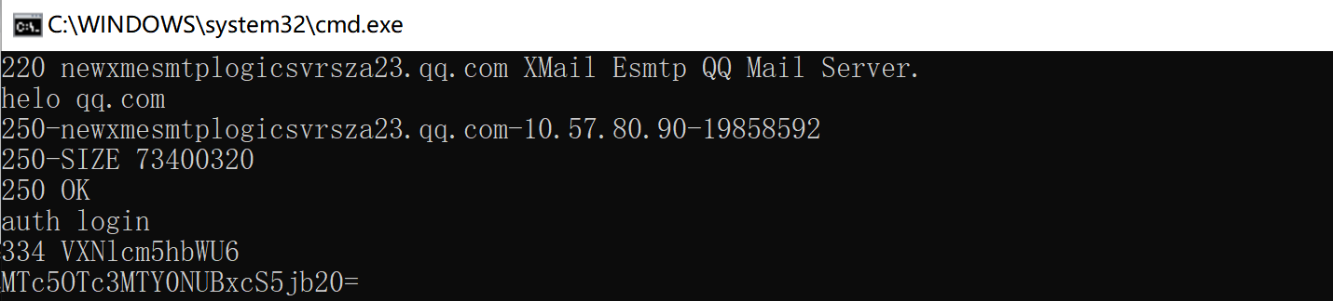
- 服务器再次进入等待用户输入状态,这里334表示等待客户端输入，UGFzc3dvcmQ6表示等待输入密码；
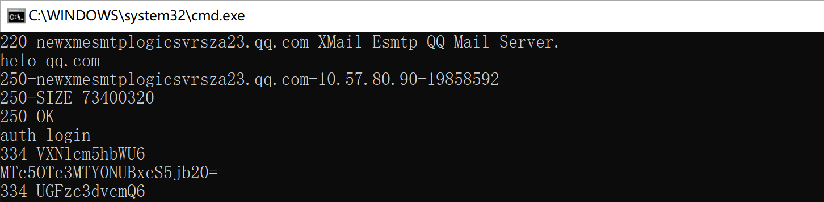
- 客户端向服务器发送Base64编码后的密码(开启IMAP/SMPT时授权码的base64编码)；
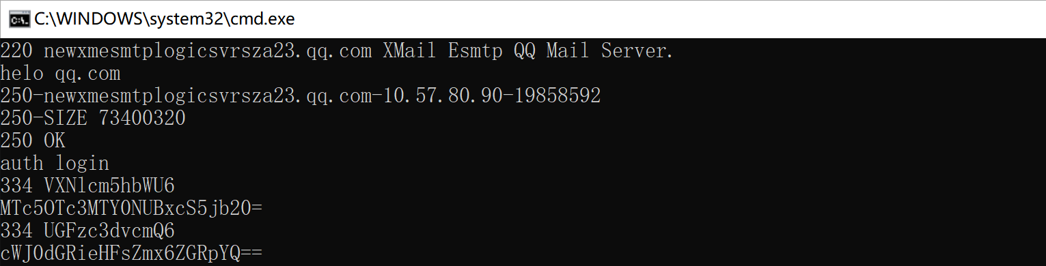
- 服务器返回235 Authentication successful，表示认证成功；
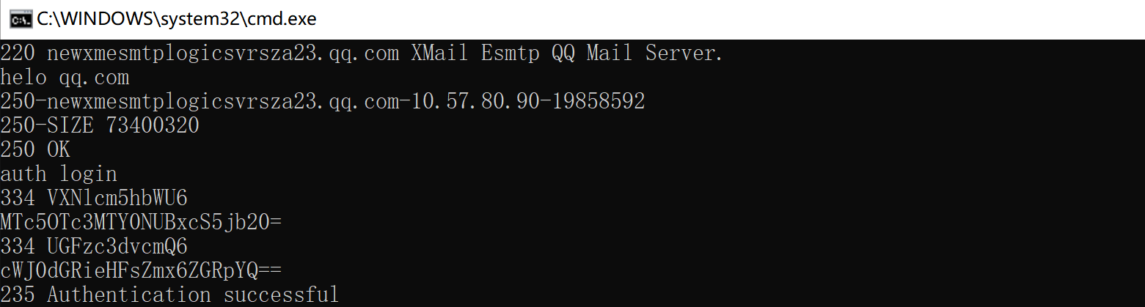
- 客户端通过mail from命令告诉服务器邮件来自何方；
- 服务端返回250 OK表示成功；
- 客户端通过rcpt to命令告诉服务器邮件去往何地；
- 服务端返回250 OK表示成功；
- 客户端通过data命令告诉服务器自己准备发送邮件正文；
- 服务器返回354表示准备接受邮件并提醒客户端开始发送邮件并以“.”结束；
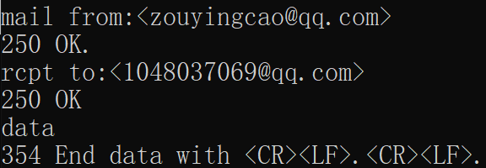
- 客户端发送邮件正文；客户端发送完正文以后，紧接着发送结束符“.”；
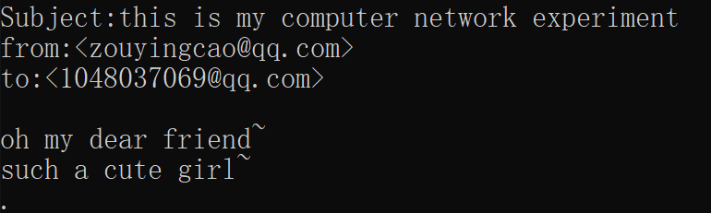
- 如果合理，服务端返回“250 OK:queued as.\r\n”表示发送成功；
- 客户端通过quit命令表示邮件发送结束，客户端请求断开连接；
- 服务器返回“211 Bye.”表示断开申请被采纳并主动断开连接，邮件发送过程结束。
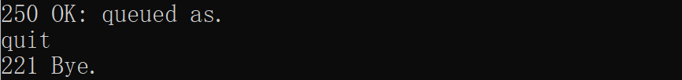
查看邮件服务结果：
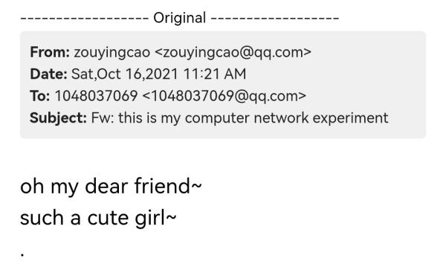

tracert命令测试
- cmd中输入：tracert www.baidu.com
表示追踪当前IP到www.baidu.com域名指向的IP地址所经过的路由地址列表。
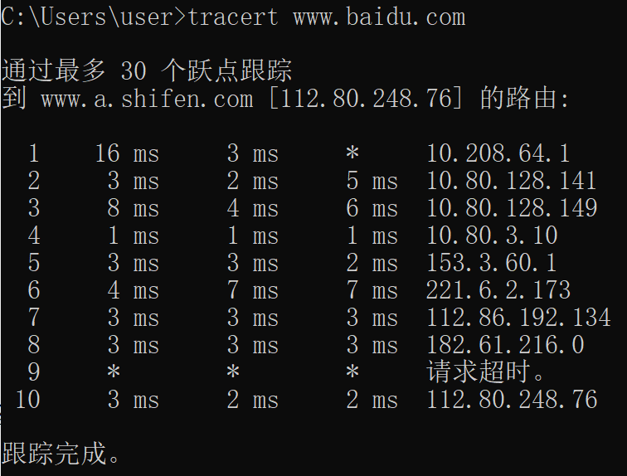
首先，会自动将www.baidu.com域名找到其对应的ip地址——112.80.248.76，并提示到达目的地址的路由跃点估算——最多30个；
接下来，每一行为所经过的一个路由地址，包括序号、3次实验的往返时延、路由IP；其中出现序号后面是*号，且有请求超时的提示，可能原因是路由跃点禁PING或者路由跃点不对TTL超时做响应处理，直接丢弃；
最后提示追踪完成表示命令执行完毕。
- 解析原理过程：
tracert 命令用 IP生存时间 (TTL) 字段和ICMP错误消息来确定从一个主机到网络上其他主机的路由。
首先，tracert发出一个TTL=1的数据包到目的地，当路径上的第一个路由器收到这个数据包时，它将其TTL减1。此时，TTL变为0，所以该路由器会将此数据包丢掉，并送回一个「ICMP time exceeded」消息（包括发IP包的源地址，IP包的所有内容及路由器的IP地址），tracert 便知道这个路由器为追踪路径上的第一个路由，接着tracert 再发出一个TTL=2的数据包，发现第2 个路由器......
就这样，tracert 每次将发出的数据包TTL加1来发现路径中下一个路由器，这个重复的动作一直持续到某个数据包抵达目的地。当数据包到达目的地后，该主机则不会返回「ICMP time exceeded」消息，一旦到达目的地，由于tracert通过UDP数据包向不常见端口(30000以上)发送数据包，因此会收到「ICMP port unreachable」消息，故可判断到达目的地。

nslookup查询
Nslookup全称为name server lookup(域名查询)，
测试：
- 直接查询：cmd中输入：nslookup www.baidu.com
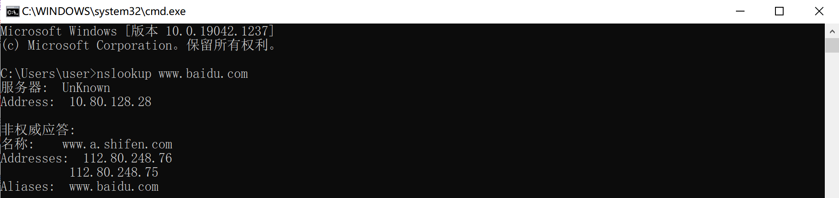
- 查询其它记录：
nslookup -qt = type domain [dns-server]
选择type：MX→邮件服务器记录
cmd中输入：nslookup -qt=mx www.baidu.com
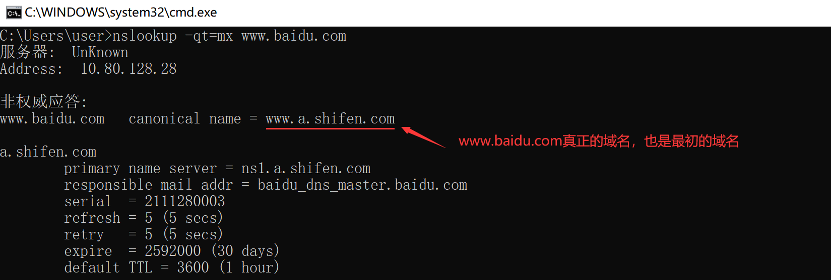

- 实验体会
在Wireshark实验中，选择好过滤器，不然会有很多妨碍观察HTTP/DNS协议的数据包，增加无谓的寻找时间。分析HTTP协议时，还可以将访问的IP地址作为过滤条件。在使用Wireshark抓取HTTP和DNS数据包时，对HTTP与DNS报文内容有了更全面的学习与了解。
同时，学习了多种在命令行中经常使用的命令，例：curl与服务器之间传输数据，telnet测试get命令以及远程登录SMTP服务器发邮件，tracert追踪到达某个网站的路由信息，nslookup从域名中解析IP地址等。

实验二 TCP协议分析
- 实验内容
观察 TCP 三次握手与四次挥手报文，注意报文收发过程中，双方 TCP 状态的变化。以本次捕获的报文为依据，分别画出本次 TCP 连接三次握手与四次挥手的时序图，结合 TCP 状态机，在双方各阶段标出对应的TCP 状态。选择其中一个TCP 报文，配合Wireshark 截图，分析该报文 TCP 首部各字段的定义、值及其含义。

- 实验步骤与分析
- 分析TCP三次握手与四次挥手报文
- 选择一个TCP会话
打开Wireshark选用WLAN进行捕获，此时打开浏览器访问一个网站，在捕获的流量数据里，鼠标点击任何一个TCP数据包，右键菜单中“追踪流”功能，再选择TCP，Wireshark就会显示这个TCP会话所有的数据包，并且列表在一个新的窗口中显示。
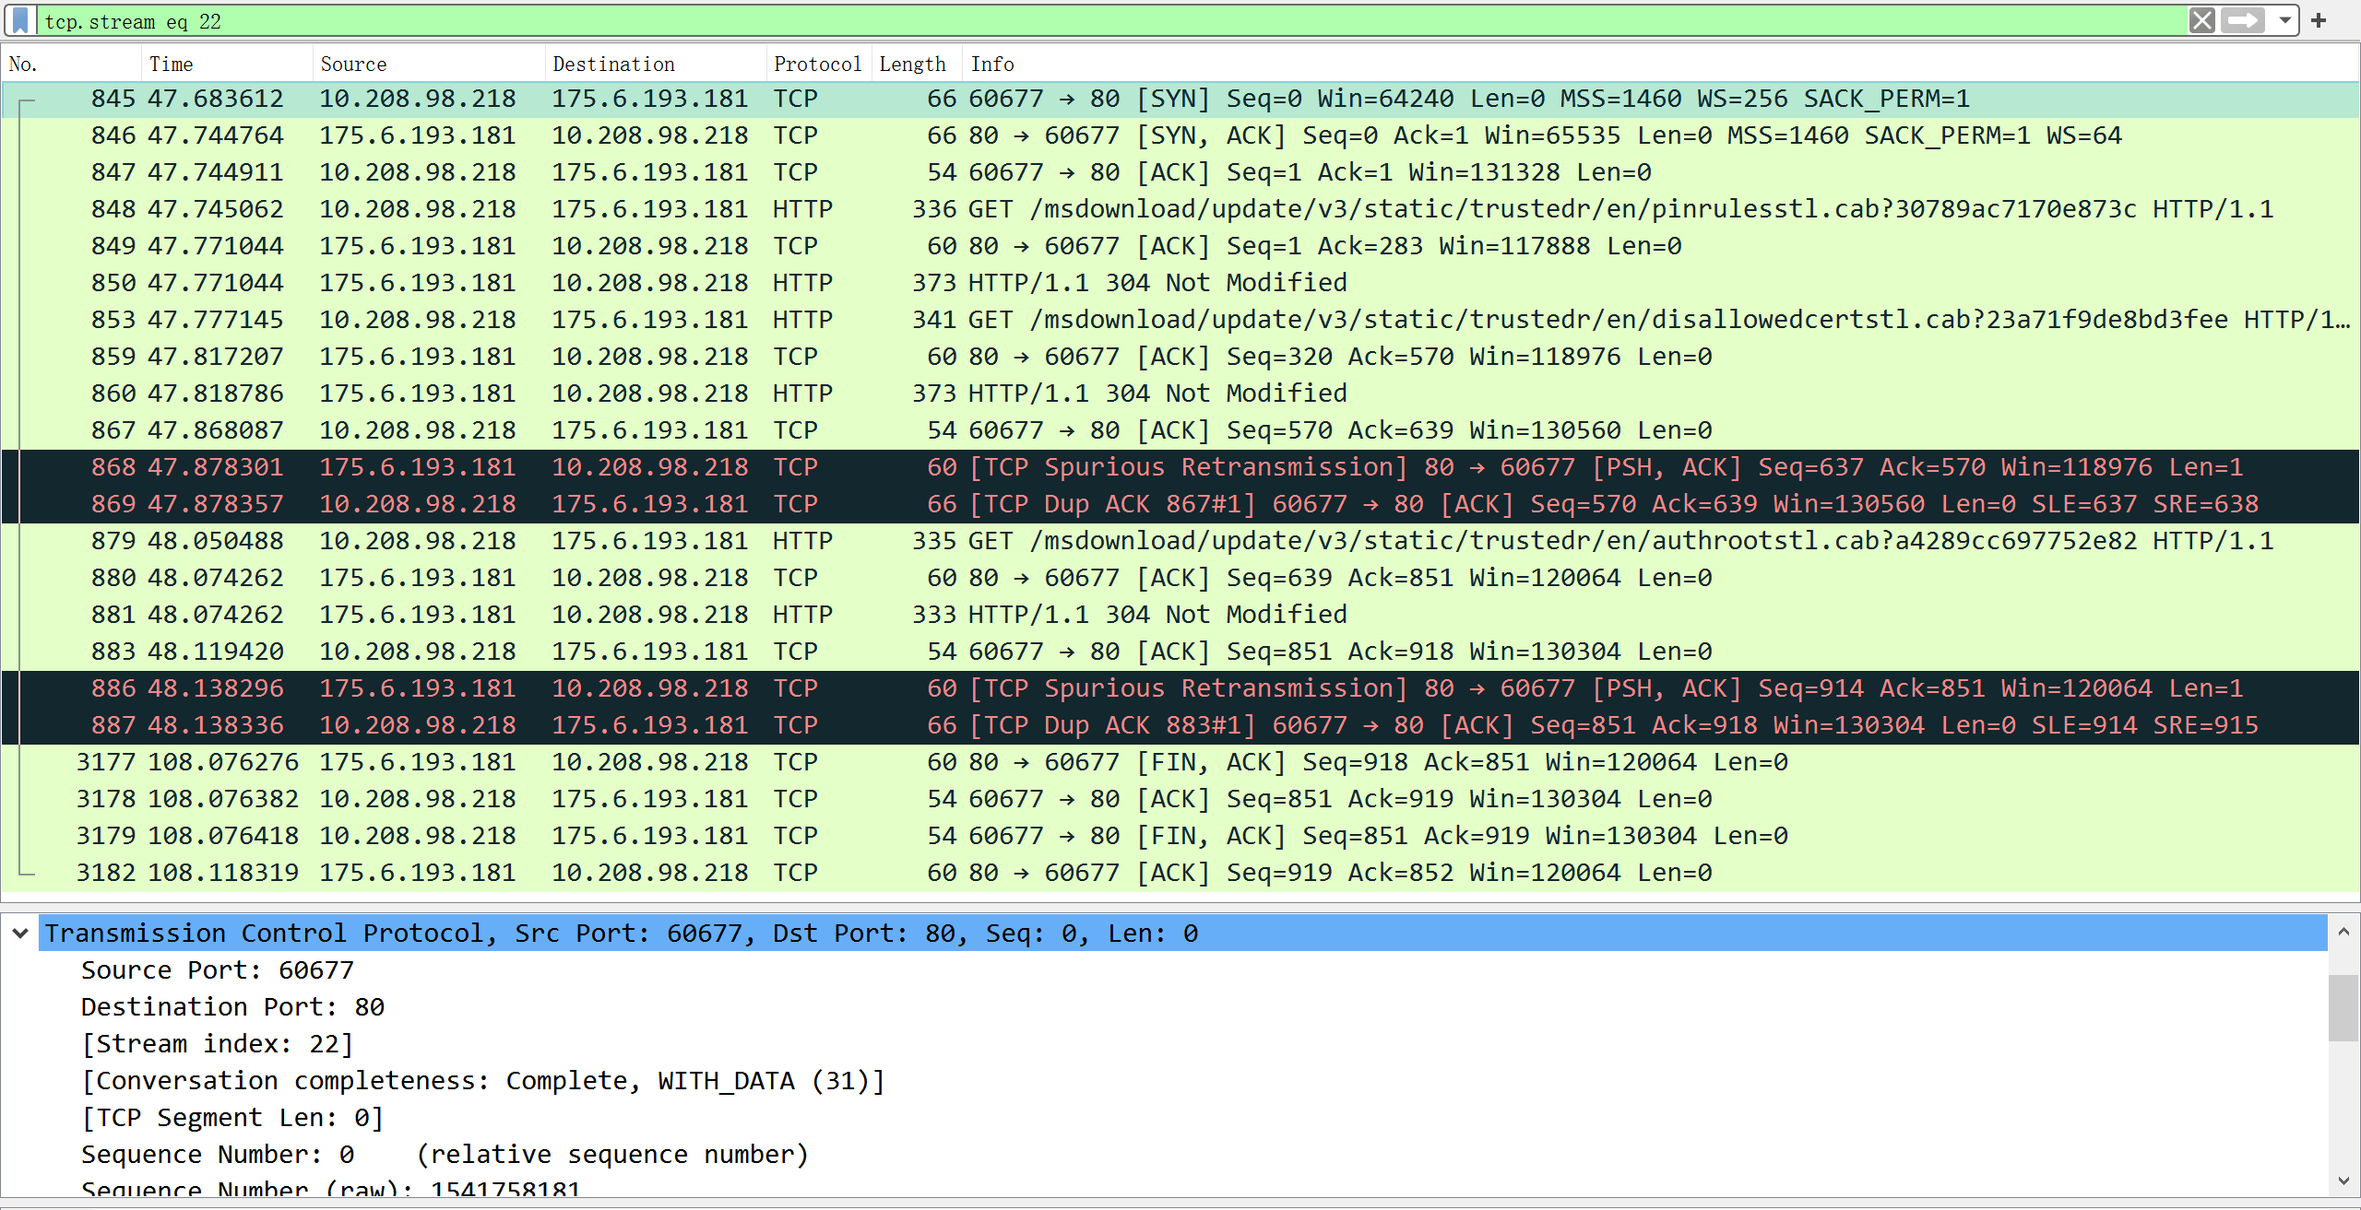

- 分析TCP三次握手
- 首先找到TCP连接建立过程的三次握手
通过追踪任何一个TCP数据流，这个数据流开始的三个数据包都是其连接建立过程的三次握手。或者，也可以使用Flags标志位进行检索，例如三次握手的第二个数据包非常特殊，tcp.flags.syn == 1 && tcp.flags.ack == 1，可以利用这个特点发现一个三次握手过程。
因此找到TCP连接建立过程的三次握手如下：

- 第一次握手
客户端向服务器发送连接请求报文，标志位SYN置1，随机选择的初始序号为1541758181，相对序号为0，为方便后续分析，这里序号选取相对序号seq=client_isn=0。
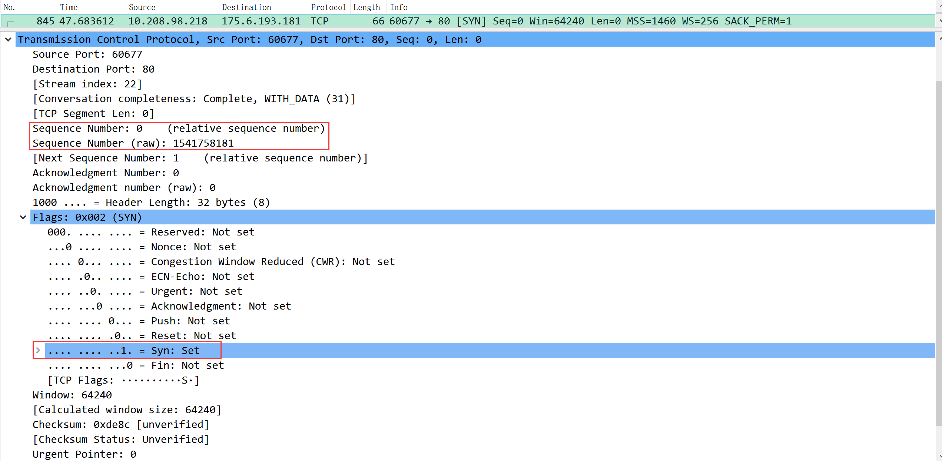

- 第二次握手
服务器收到客户端TCP SYN报文段，为该TCP连接分配TCP缓存和变量并向该客户TCP发送允许连接的报文段，该报文SYN被置为1，ACK（相对）被置为客户序列号+1=client_isn+1=1（看原始ACK也是客户原始序列号+1=1541758182），自己初始序号选择为861161616，相对序号为0，同样为方便后续分析，选取seq=server_isn=0；
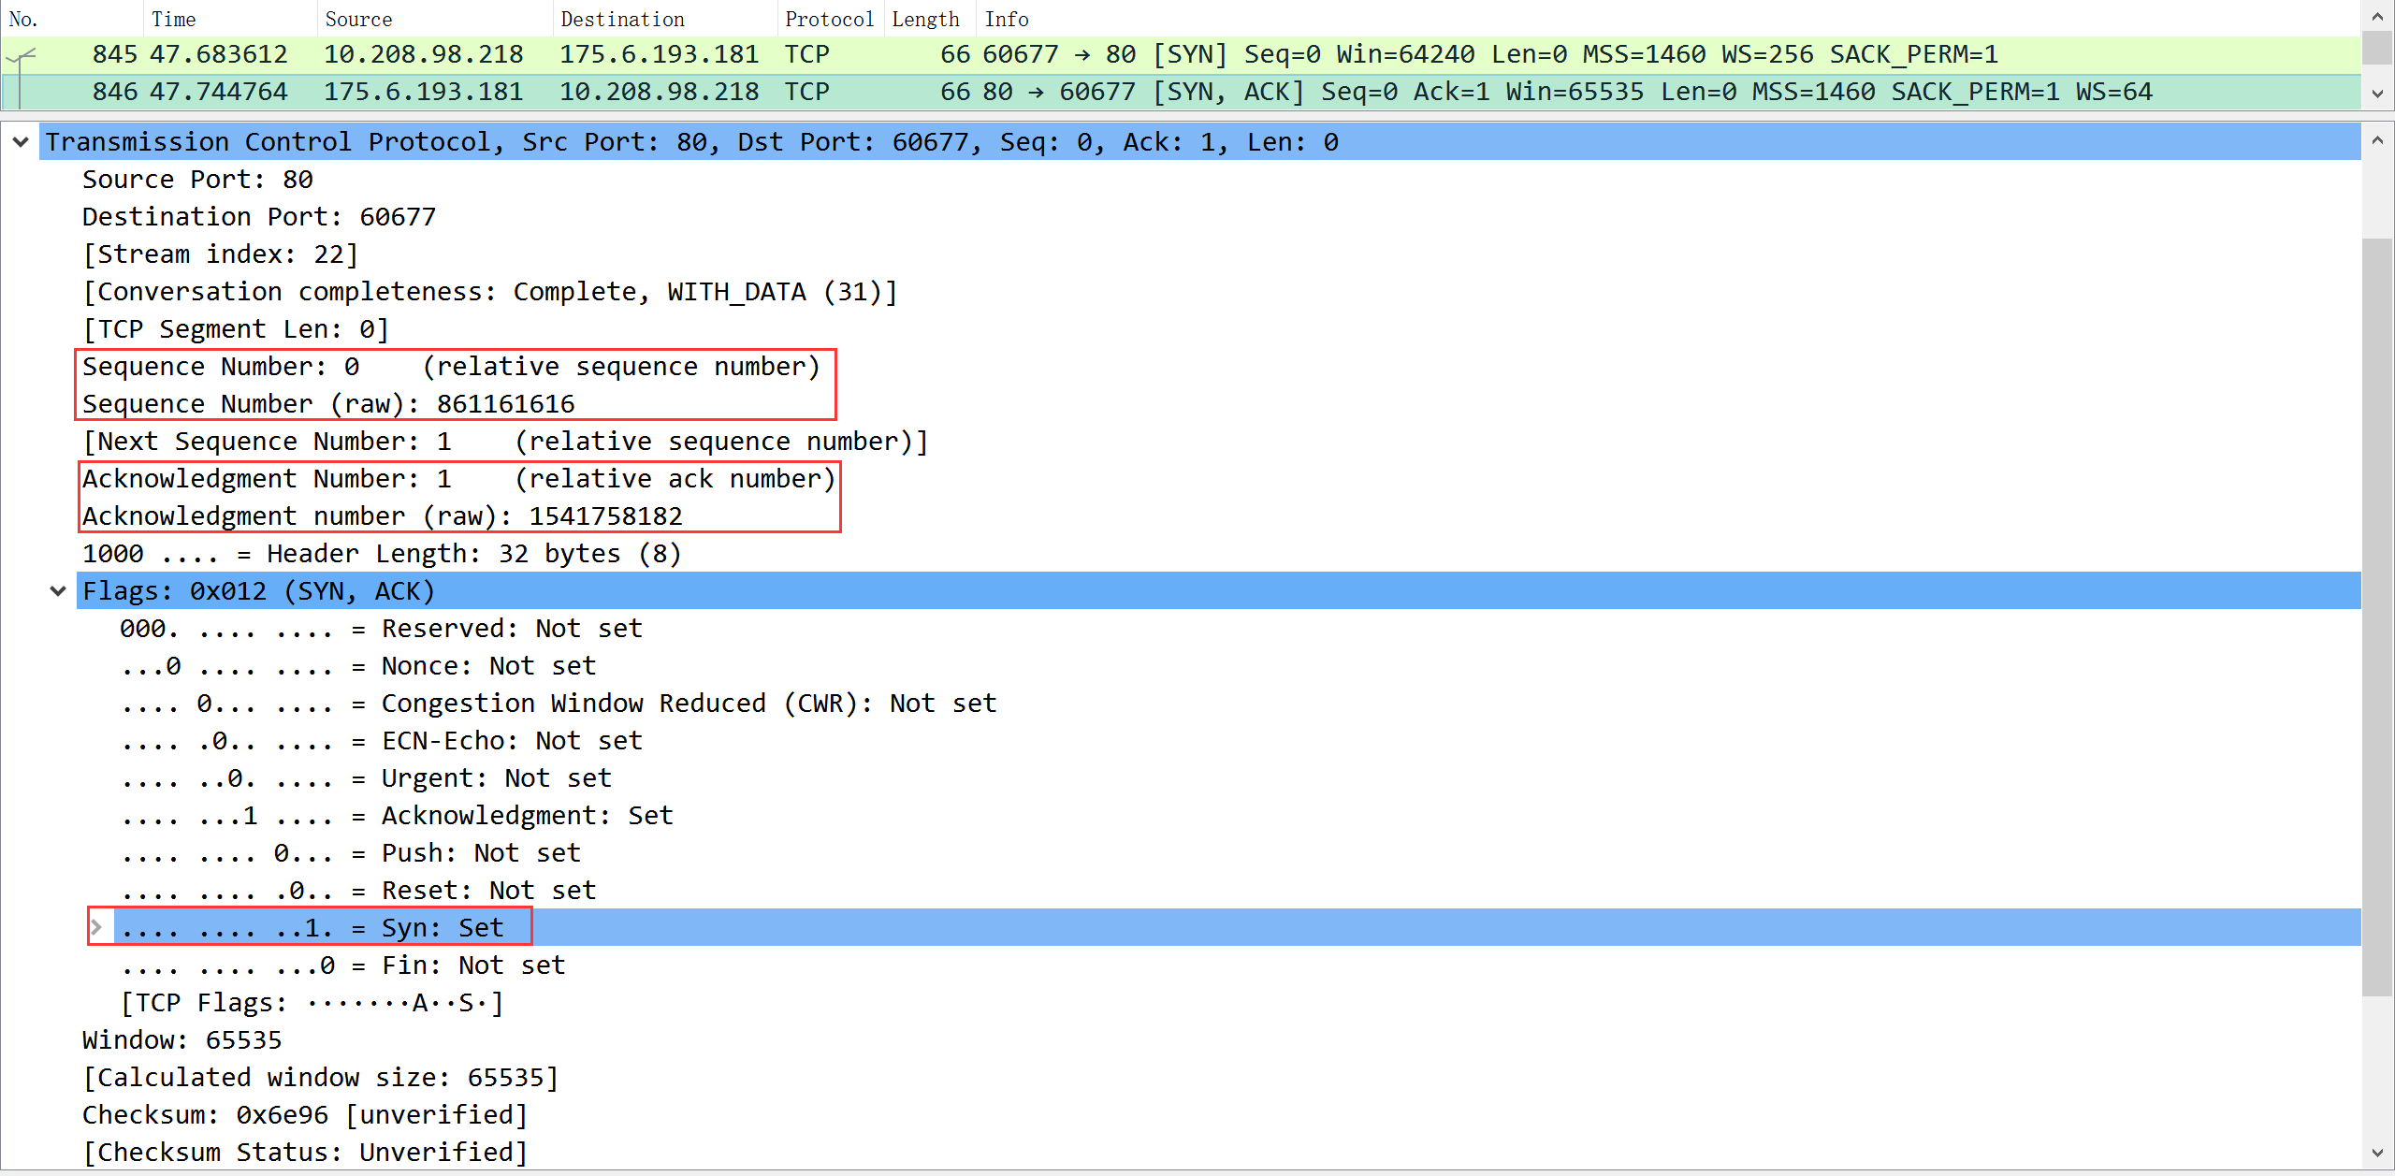

- 第三次握手
客户端收到服务器发来的SYNACK报文段后检查ACK是否正确，即第一次握手发送的序号加1 (client_isn+1=1)，以及标志位ACK是否为1。若正确，客户端则向服务器发送另一个报文段，这最后一个报文段对服务器的允许连接的报文段进行确认，通过ACK置server_isn+1=1，SYN置0来完成。第三次握手发送的报文段可在负载中接待客户到服务器的数据。一旦完成上述三个步骤，客户和服务器就可以传送数据了，在以后每一个报文段中SYN标志位均置0。
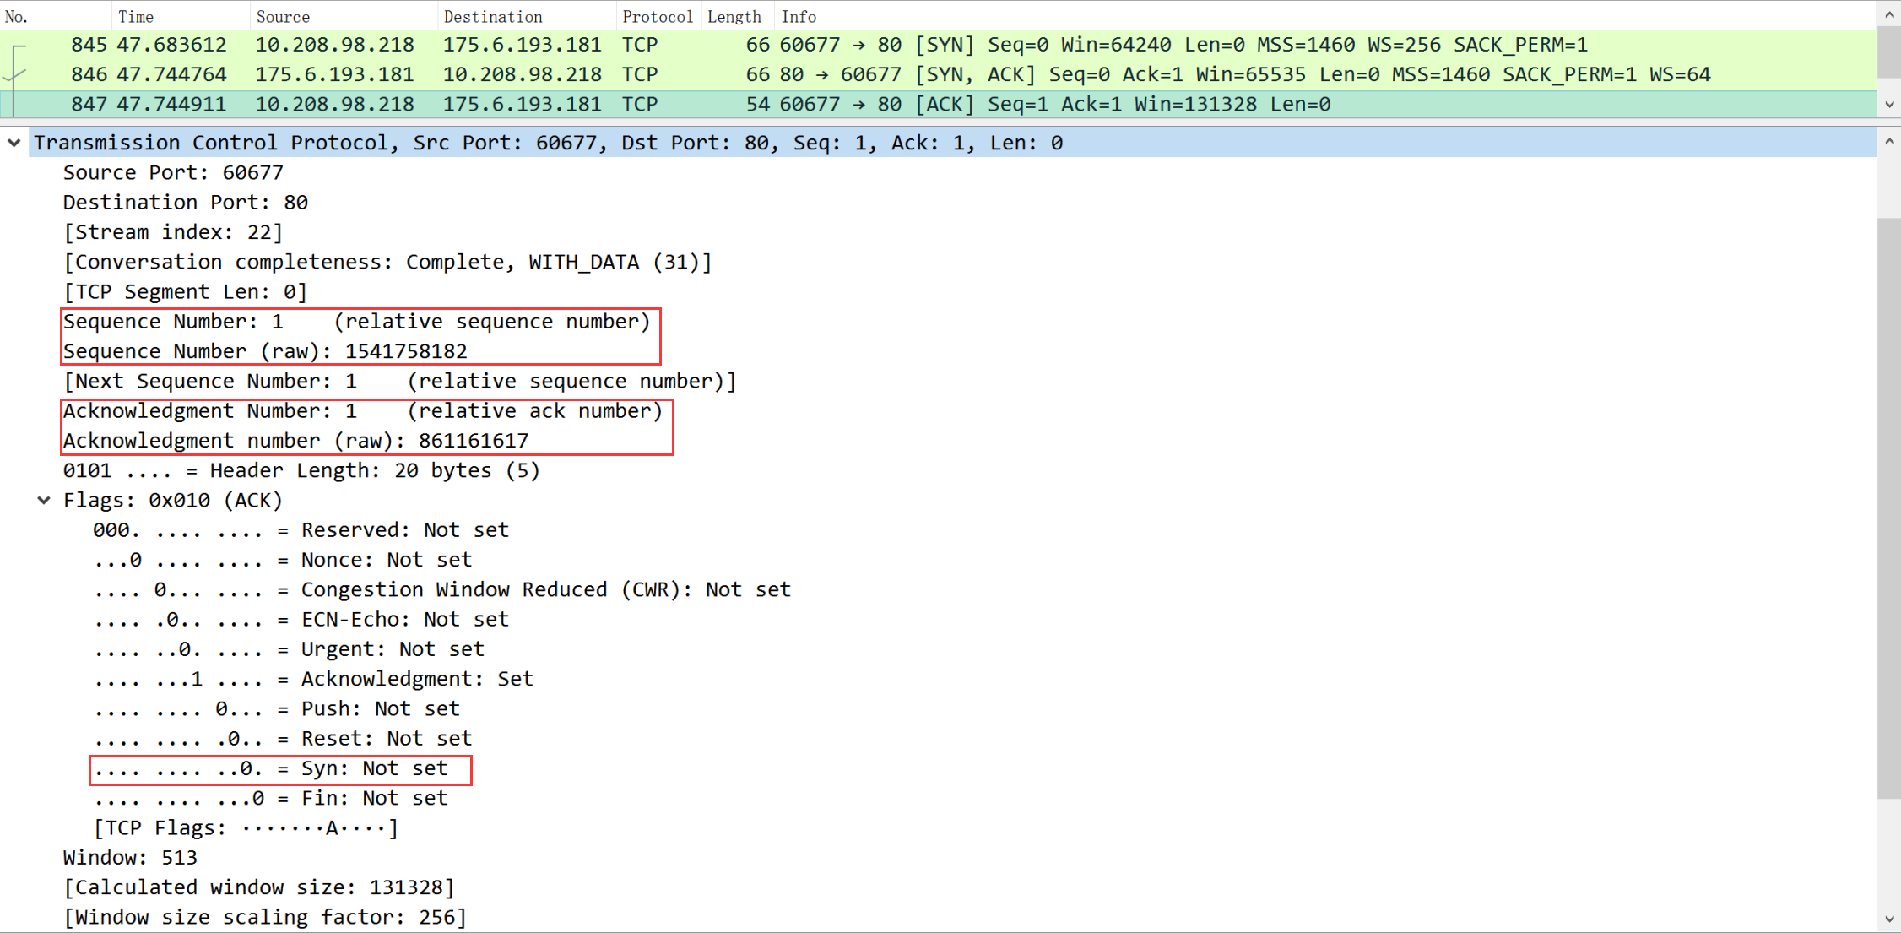

- 分析TCP四次挥手
- 首先找到TCP断开连接的四次挥手
在上述追踪的TCP数据流最后的四个数据包恰是TCP连接的正常关闭过程的四次挥手。或者，也可以使用 Flags 标志位进行检索，例如发起TCP 连接终止的数据包非常特殊，tcp.flags.fin == 1，可以利用这个特点发现一次终止过程。
因此找到TCP断开连接的四次挥手如下：
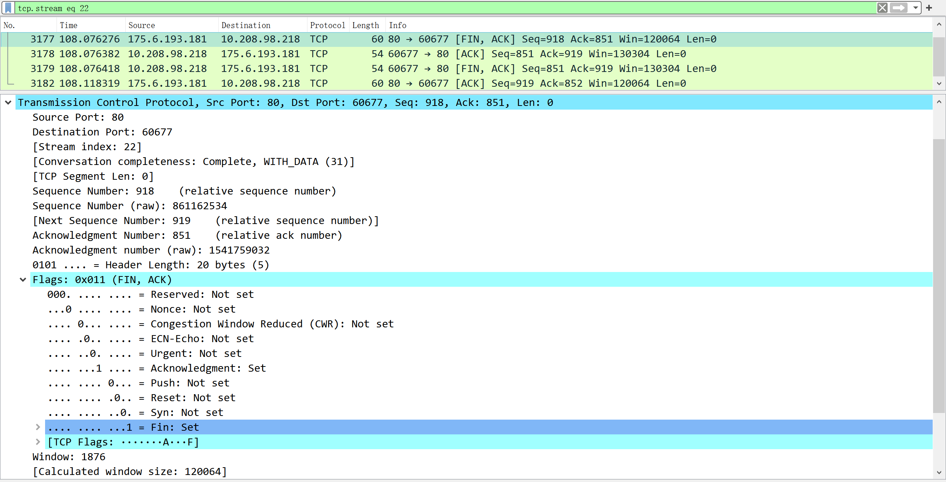

- 第一次挥手
当客户打算关闭连接时，向服务器发送一个用于关闭连接的TCP报文段，将标志位FIN和ACK置1，序号为1541758181，相对序号为918，确认序号（相对）为851。
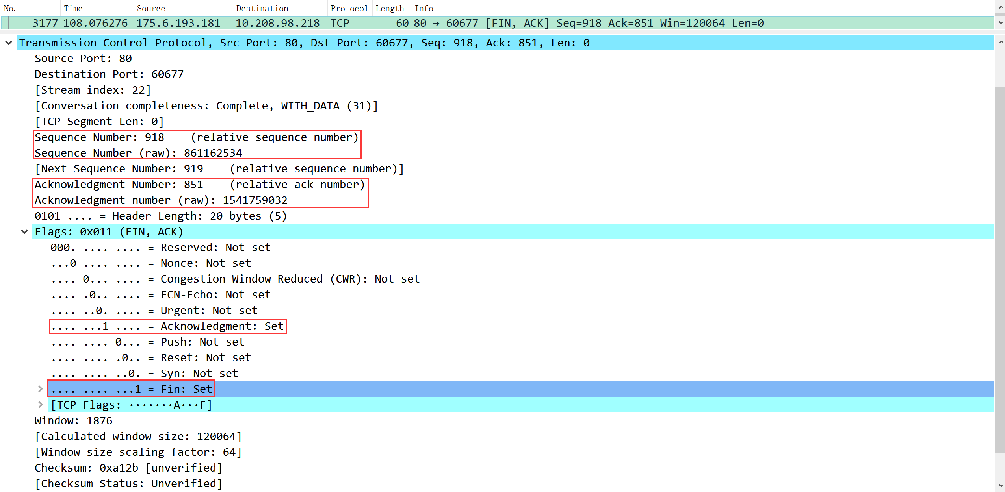
- 第二次挥手
当服务器收到该报文段后，就向发送方回送一个确认报文段，标志位ACK=1，序号（相对）为收到的确认序号=851，确认序号（相对）为收到的序号+1=918+1=919。
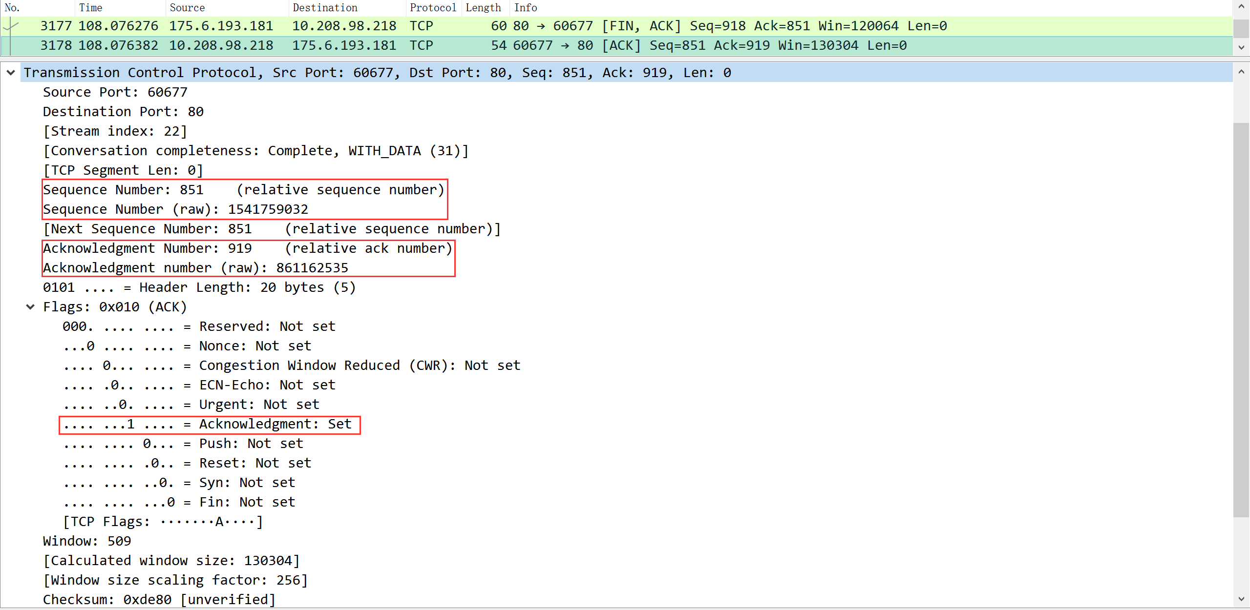
- 第三次挥手
服务器关闭与客户端的连接，发送它自己的终止报文段，其标志位FIN和ACK置1，序号（相对）为851，确认序号（相对）为919。
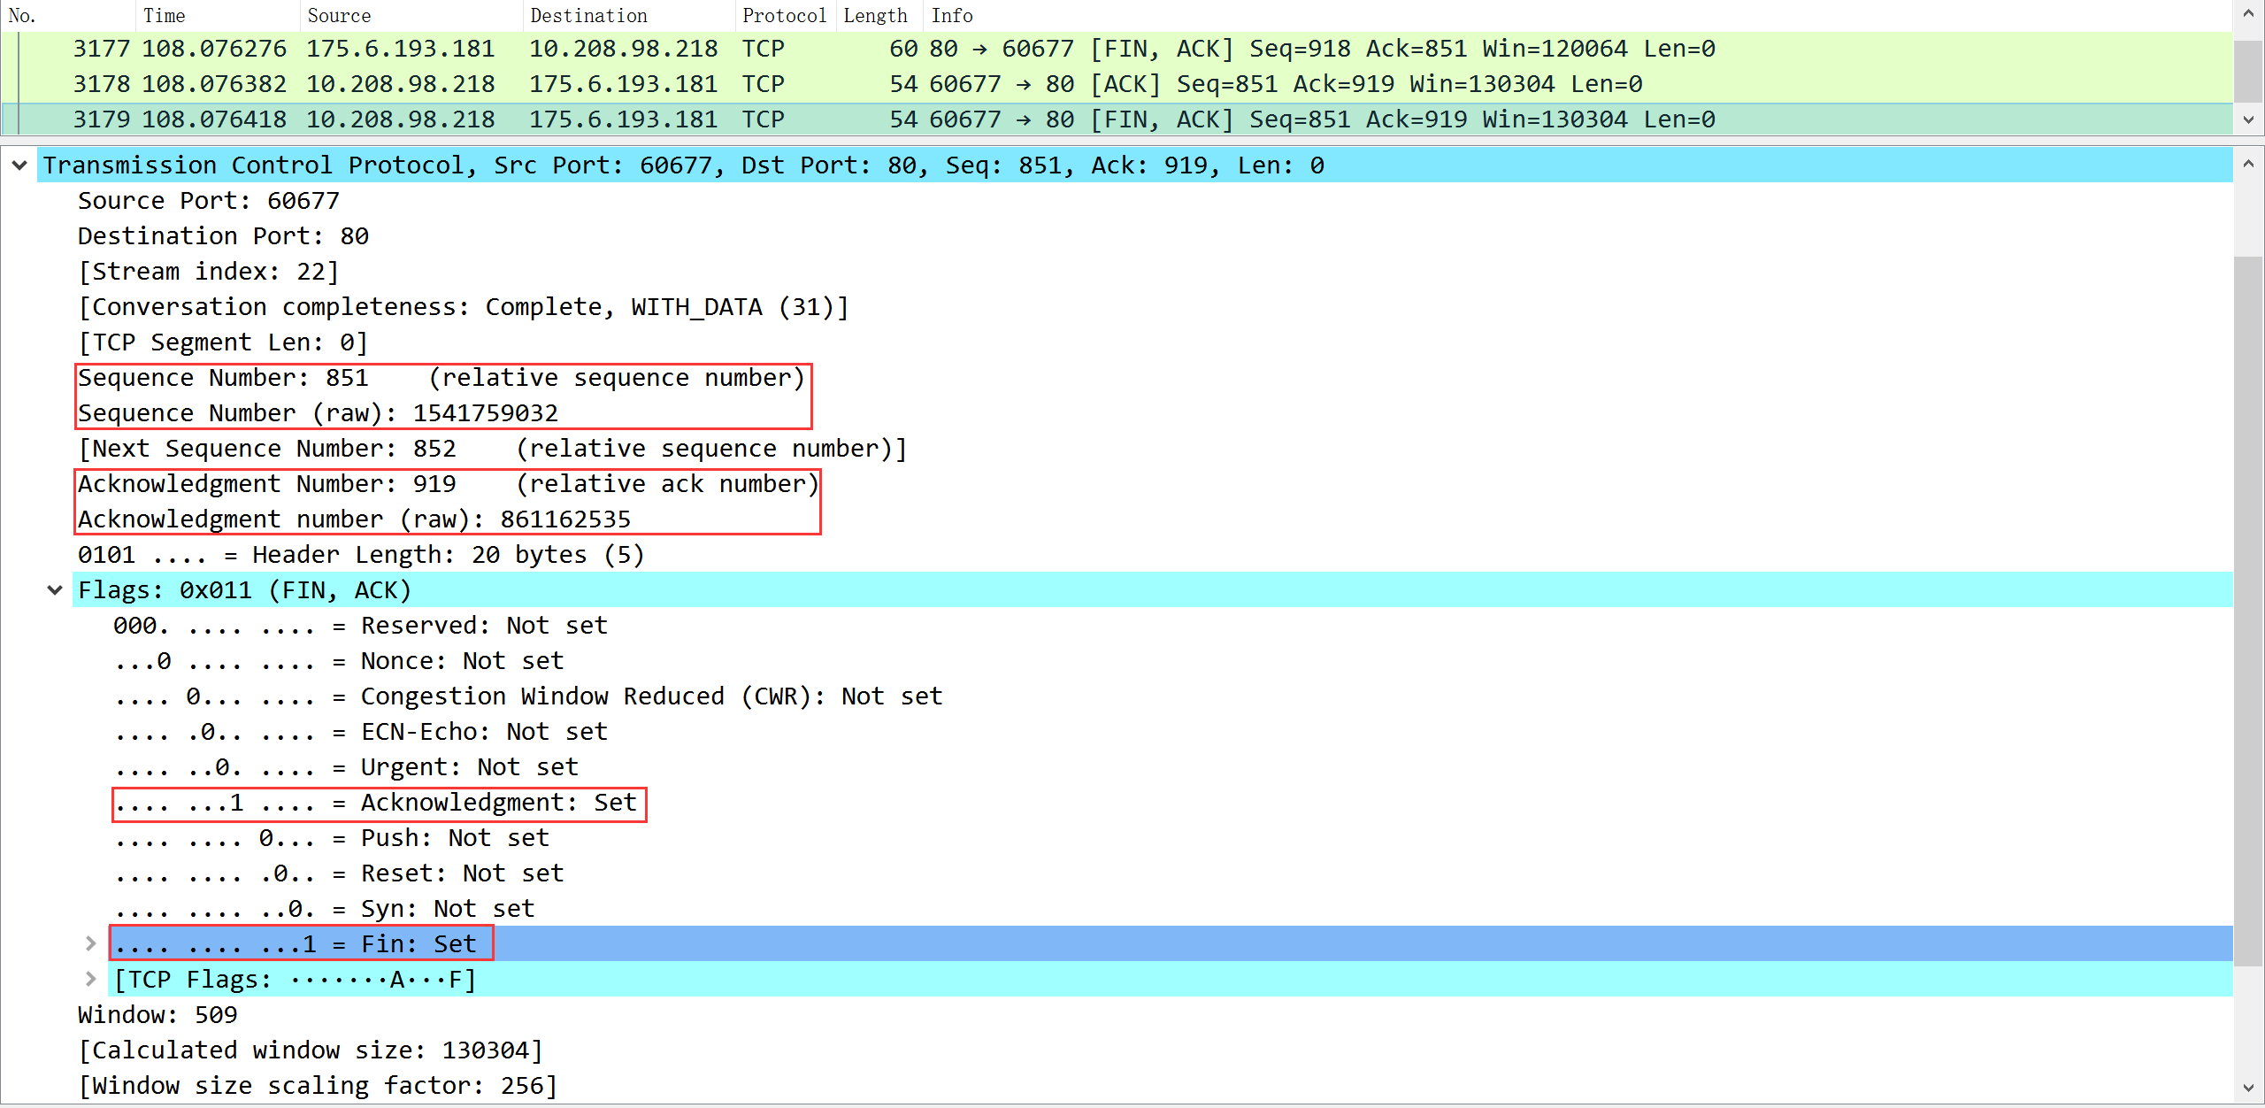

- 第四次挥手
客户端收到服务器发送的终止报文段之后，进行确认，发回一个标志位ACK置1的报文段，序号（相对）为收到的确认序号=919，确认序号（相对）为收到的序号+1=851+1=852。
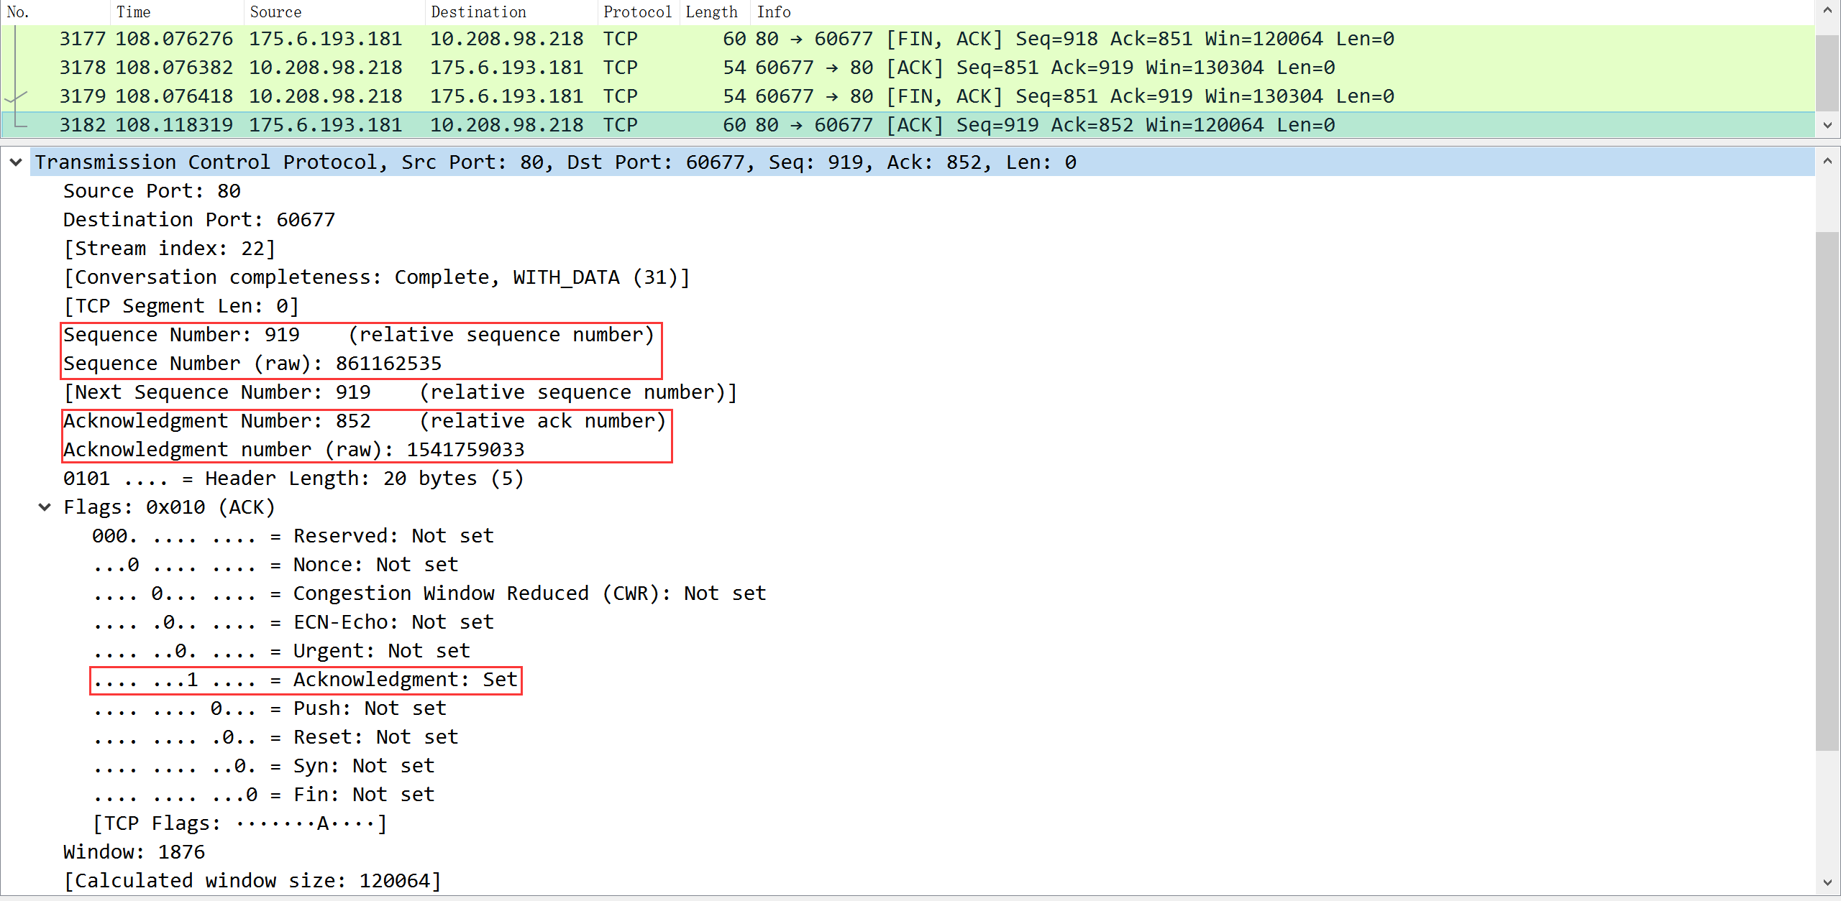

- 本次TCP连接三次握手与四次挥手的时序图
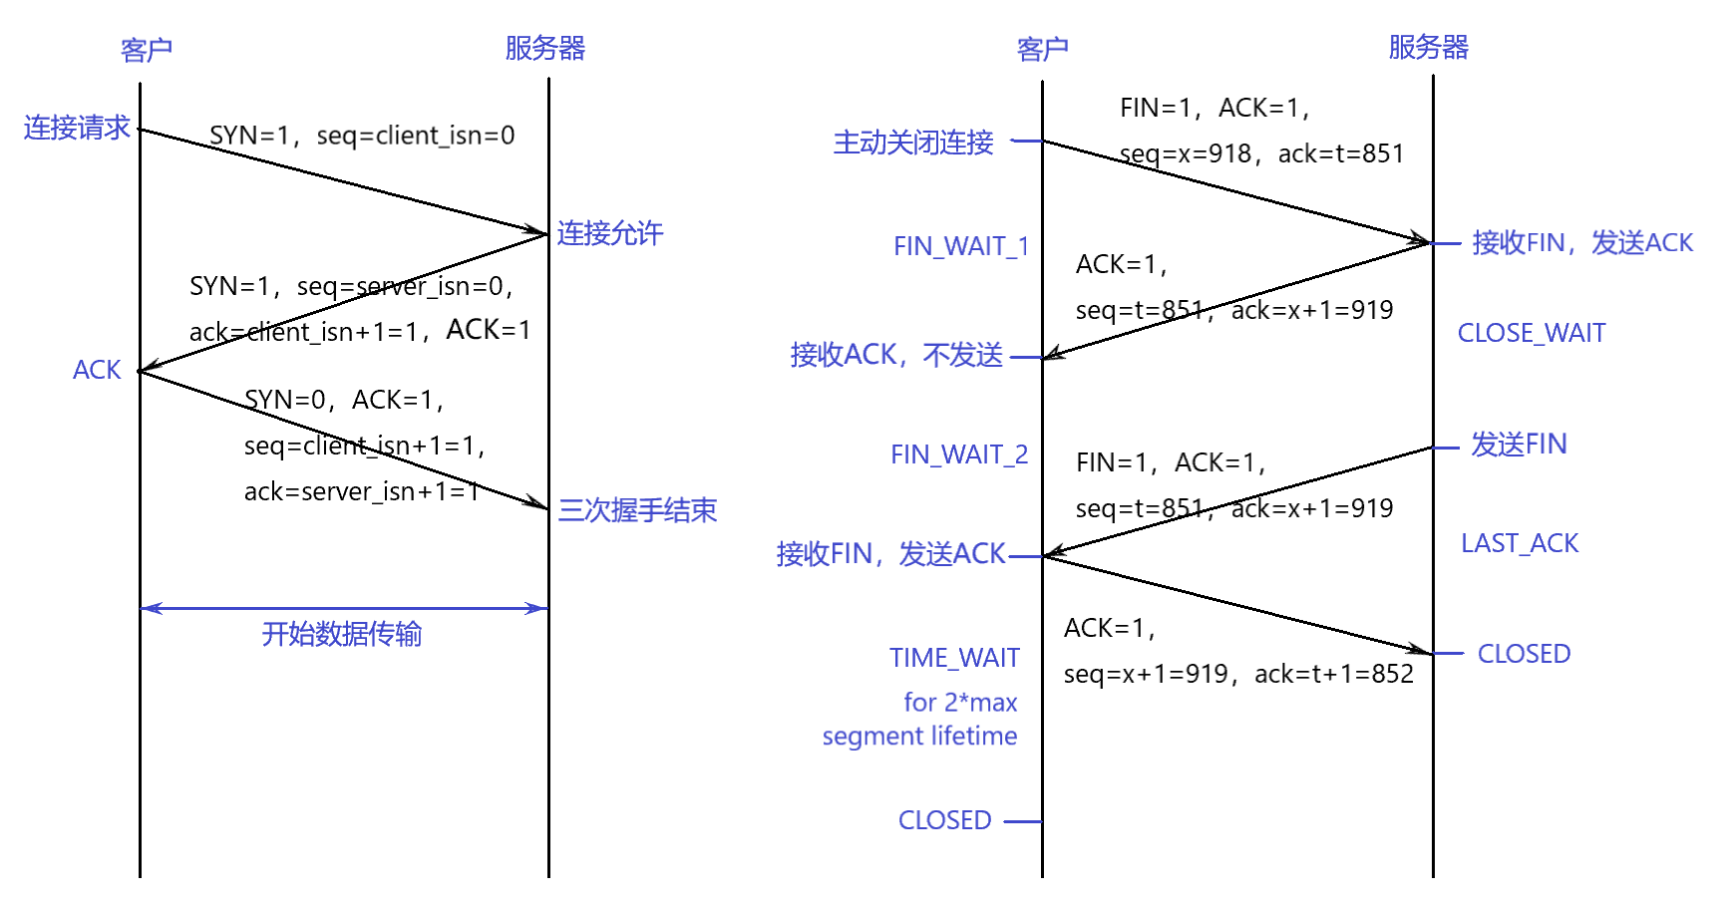

- 分析一个TCP 报文
选择追踪的该TCP数据流中任意一个TCP 报文如下，分析该报文TCP首部各字段的定义、值及其含义。
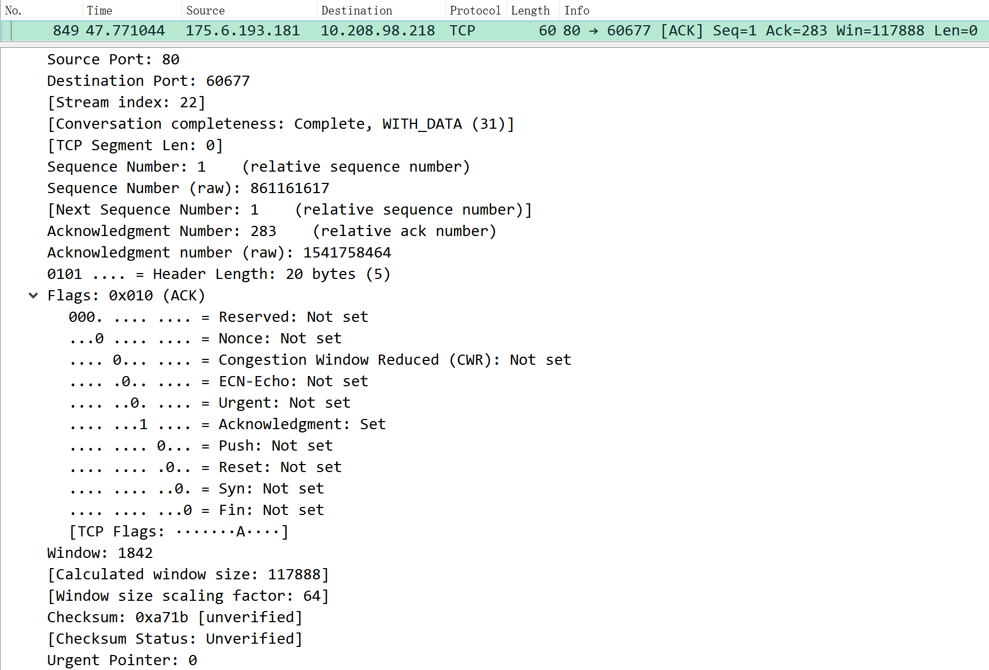
对照TCP报文的格式，逐句分析：
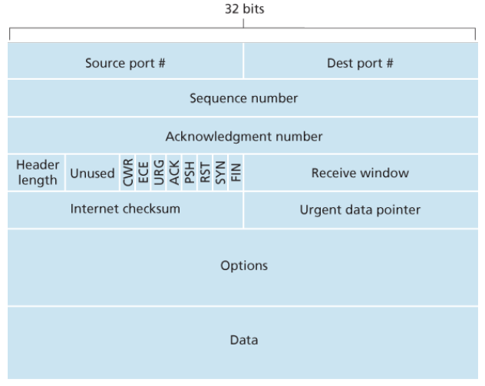
Source Port: 80 16位源端口号
Destination Port: 60677 16位目的端口号
[Stream index: 22]
[Conversation completeness: Complete, WITH_DATA (31)]
[TCP Segment Len: 0]
Sequence Number: 1 (relative sequence number) 32位序列号
Sequence Number (raw): 861161617
[Next Sequence Number: 1 (relative sequence number)]
Acknowledgment Number: 283 (relative ack number) 32位确认序列号
Acknowledgment number (raw): 1541758464
0101 .... = Header Length: 20 bytes (5) 4位头部长度（0101）+ Unused
Flags: 0x010 (ACK) Flags字段
000. .... .... = Reserved: Not set 保留
...0 .... .... = Nonce: Not set
.... 0... .... = Congestion Window Reduced (CWR): Not set
.... .0.. .... = ECN-Echo: Not set
.... ..0. .... = Urgent: Not set当URG=1时，表示报文段中有紧急数据，应尽快传送
.... ...1 .... = Acknowledgment: Set ACK=1代表一个确认的TCP包，否则不是确认包
.... .... 0... = Push: Not set PSH=1代表接收端尽快的交付给应用进程
.... .... .0.. = Reset: Not set RST=1代表TCP连接中出现严重差错，必须释放连接， 再重新建立连接
.... .... ..0. = Syn: Not set在建立连接是用来同步序号。SYN=1，ACK=0表示连接请 求报文段；SYN=1，ACK=1表示同意建立连接。
.... .... ...0 = Fin: Not set FIN=1表示此报文段的发送端的数据已经发送完毕，并要求 释放传输连接。
[TCP Flags: ·······A····]
Window: 1842 用来控制对方发送的数据量，通知发放已确定的发送窗口上限。
[Calculated window size: 117888]
[Window size scaling factor: 64]
Checksum: 0xa71b [unverified] 校验和，检验的范围包括首部和数据这两部分
[Checksum Status: Unverified]
Urgent Pointer: 0 紧急指针在URG=1时有效，它指出本报文段中的紧急数据的字节数。
[Timestamps]
[SEQ/ACK analysis]

- 实验体会
本次实验通过使用Wireshark观察TCP 协议报文，分析通信时序，理解了TCP 连接管理的过程，掌握了TCP工作原理与实现，明确了TCP报文首部各字段的定义、值及其含义。
在观察TCP三次握手与四次挥手报文的过程中，我观察到在TCP四次挥手中第二、三两次挥手的seq序号是等于第一次挥手的ACK序号，原因是第二、三次挥手是服务器发送的报文，其seq序号应为服务器接收FIN，发送ACK前的上一条报文段序号＋其segment len=客户端对其确认的ACK序号即客户端期待从服务器收到的下一个报文的序号，通过此对TCP报文段序号和确认号的特征加深了认识。

